PLAN PEDAGOGICO DE SALSA DEPORTIVA

LUIS FERNANDO MORENO PEREZ

SECRETARIA DEL DEPORTE Y LA RECREACION
PROGRAMA DEPORVIDA
FORMACION DEPORTIVA A TRAVÈS DE LA SALSA DEPORTIVA
CALI-COLOMBIA
2018

PLAN PEDAGOGICO DE SALSA DEPORTIVA

LA SALSA DEPORTIVA COMO MEDIO PARA EL BENEFICIO DE LA NIÑEZ Y LA ADOLESCENCIA

LUIS FERNANDO MORENO PEREZ

SECRETARIA DEL DEPORTE Y LA RECREACION
PROGRAMA DEPORVIDA
CALI-COLOMBIA
2018

Contenido

1. Titulo: 5
2. Introduccion: 5
3. Justificacion: 8
Justificación Específico 9
El aporte teórico-práctico: 10
La importancia de los objetivos y propósitos del programa: 10
4. Marco contextual – marco legal: 11
5. Historia 14
6. Reglamento 14
Ritmos de salsa deportiva 16
Pachanga 16
Boogaloo 16
Criterios de Juzgamiento 17
Abreviaciones 17
7. Caracterizaciòn 20
General 20
Especifico 21
Las características bio-psico-sociales de los practicantes. 21
Las características de la disciplina, modalidad o área: 21
Interacción motriz: 21
Aspectos espaciales 22
8. Infraestructura y material deportivo 22
9. Objetivo general 22
10. Objetivos especificos 23
11. Niveles 23
Categorizaciön por niveles, deporvida. 23
Iniciación deportiva 24
Formación deportiva 24
Etapas de la prepración y formación deportiva 25
Iniciación deportiva 25
La edad de iniciación 26
Fases de la iniciación deportiva. 26
Edad para la formación deportiva. 28
12. Mallas curriculares 29
13. Sesion de clase 33
14. Logros / Resultados Esperados: 37
15. Contenidos 38
16. Descripcion de metodos y medios 45
Métodos y medios de entrenamiento deportivo 45
17. Festivales 61
Componente Deportivo 62
Componente Lúdico Deportivo 62
Componente Psicosocial 62
18. Sistema de control y evaluación: 64
Complementarios. 71

1. TITULO:
PLAN PEDAGÓGICO DE LA DISCIPLINA DE SALSA DEPORTIVA EN EL PROGRAMA DEPORVIDA CENTROS DE INICIACION Y FORMACIÓN DEPORTIVA EN EL MUNICIPIO DE SANTIAGO DE CALI 2018

2. INTRODUCCION:
Santiago de Cali ha sido escenario de distintas transformaciones económicas, políticas y socioculturales, su entorno, la ciudad estuvo marcada por la violencia de los carteles del narcotráfico y su brisa de las 6 de la tarde fue interrumpida con el sonido de alguna metralla. Sin embargo, la ciudad es dinámica, se modifica y desde un tiempo reciente para la historia, en la sultana del Valle se escucha más Salsa y bajo el sol inclemente y en sintonía con el aire fresco que le da el paso a la noche se llevan las notas y el sonido del timbal que encuentra espacio en las casas y que se impregna en el bailarín en las academias.
Las ciudades han sido espacios vitales, móviles, que atraen y repelen, que han servido para sujetar, comprimir, dominar a los individuos. Lugares hechos para vivir y morir; escenarios en que han transcurrido fenómenos que involucran, siempre, a los seres humanos. Por las ciudades han transitado la riqueza y la miseria; en ellas se ha padecido las pestes, las persecuciones, las batallas, los incendios; han sido puntos de partida y destinos. (Laoiza Cano, 2012, p.5)
Así pues, escenario de vicisitudes y de regocijo; punto de encuentro y de inspiración se abre la puerta de la ciudad de Santiago de Cali, marco contextual donde se desarrolla el programa DEPORVIDA un proyecto Incluyente que pretende acercar todas las comunidades en torno al deporte como baluarte de aprendizaje para la vida, en procura de consolidar buenos deportistas y sobre todo excelentes seres humanos, lo anterior, con variada oferta de disciplinas deportivas para todos los gustos, involucrando población con discapacidad en su funcionamiento, se estima un aproximado de 36.000 usuarios beneficiados al año. Este completo programa cuenta con la orientación metodológica e intervención psicosocial de un personal capacitado, asignado según la clasificación de las diferentes disciplinas deportivas, divididas de la siguiente manera:
Deportes de invasión: Fútbol, Baloncesto, Fútbol sala, Ultimate, Rugby; Deportes de tiempo y marca: Patinaje, Natación, Atletismo, Arte y precisión, Gimnasia , Porrismo , Baile deportivo, Tiro con arco, Ajedrez, Combate, Boxeo, Esgrima, Judo, Karate do, Lucha libre, Taekwondo, Cancha dividida, Tenis de campo , Tenis de mesa, Voleibol; Deportes de campo y bate: Béisbol , Softbol y Deporte adaptado.
Ahora bien, este escrito presenta la importancia e influencia de la Salsa deportiva como medio para el desarrollo físico-motriz en edades comprendidas entre los 6 y 17 años; a su vez como estrategia pedagógica para desarrollar las buenas prácticas y fortalecimiento de valores en niños niñas y adolescentes, buscando crear patrones de acciones fijas, los cuales aportarán experiencias significativas para los mismos, siendo esta un referente para fortalecer la creatividad y autoestima. El plan de acción propuesto integra una serie de estrategias y actividades que el formador puede adaptar a las condiciones particulares de su escenario.
La SALSA DEPORTIVA es la evolución del baile cultural al perfil deportivo; que con pasos ajustados e instrucciones predefinida de dos componentes de salsa: Pachanga y Boogaloo, conllevan a lograr una máxima calidad dancística y deportiva que combina: técnica, coordinación, sincronización, expresión y habilidad física. El resultado un baile preciso e impecable.
Esta propuesta se construye pensando en aportar a nuestra niñez y juventud un material que brindara no solo aspectos de orden técnico, sino que también ofrecerá un modelo que bien podría ser un proyecto de vida y una disciplina particular que los aleje de las inclemencias del contexto, como las drogas, las pandillas, la prostitución, la violencia entre otras.
La propuesta de este modelo, está diseñada para abordar un camino de exploración y conocimiento para cada individuo, donde a través de los diferentes niveles, irá encontrando aspectos importantes de orden académico, información para robustecer sus habilidades entre muchos otros beneficios.
Se pretende que en colegios, centros comunitarios y polideportivos se pueda desarrollar este propósito, capacitando jóvenes de Santiago de Cali, mediante el escudriño de nuevos talentos para lanzarlos a plataformas de competencia internacional, para que en un futuro puedan representar al país. Es una apuesta a la juventud de la ciudad y una atractiva alternativa al uso del tiempo libre de esta población.

La metodología que rige este documento, se basa en el modelo constructivista, donde las experiencias significativas aportarán un preciso aprendizaje, que al sumarse, brindarán un absoluto conocimiento, creando nuevos saberes a través del compartir todas y cada una de las vivencias obtenidas. El formador podrá ofrecer varias posibilidades para alcanzar los objetivos trazados, permitiendo a cada individuo aportar nuevas metodologías para adoptar y adaptar nuevas dinámicas.
El proceso de construcción es una reestructuración continua donde cada premisa fresca se cristaliza a partir de los aportes de la experiencia, el sujeto, en este caso “el formador” es quien construye el conocimiento a partir de sus aciertos y vicisitudes. Lo anterior supone un trabajo mancomunado entre formador y mentor, un intercambio de saberes con la firme intención de consolidar una síntesis productiva en torno al objeto de estudio, es decir, edificar conocimiento a partir de un diálogo, en ocasiones interdisciplinar.

Por el momento no existen limitaciones de tipo metodológica ni técnicas. Sin embargo, pueden existir desavenencias de tipo contextual, puesto que varias de las zonas que se busca cubrir el proyecto, están trazadas por altos índices de violencia, que en cierto modo podría ralentizar el desarrollo del programa.

El desarrollo del proyecto buscará cubrir un amplio porcentaje de la población juvenil de Santiago de Cali, donde se estima que la población de 5 a 19 años para el 2018 sea del 40 al 39% del total, según la variante realizada por el censo nacional del 2005 (Cali en Cifras, 2015, p.185), en aras de trabajar en todos las comunas y barrios de la misma, principalmente los más deprimidos y golpeados por la violencia. Desde la formulación del proyecto se estima un impacto en 36.000 usuarios que se verán beneficiados en el lapso de un año. Ahora bien, el alcance indirecto podría ser mayúsculo ya que se están formando no sólo deportistas sino que agentes de cambio, es decir, seres humanos con principios y fundamentos claros, que a su vez pueden reproducir sus experiencias, generando en sus entornos espacios asertivos. Adicionalmente, DEPORVIDA representa el primer escalón de lo que podría ser una carrera exitosa en el mundo del deporte, lo que supone un desarrollo y desplazamiento social importante en los individuos que se beneficien de él. Adicionalmente, potencializa el uso del tiempo libre de los jóvenes involucrados.

3. JUSTIFICACION:
Santiago de Cali es una ciudad con gran potencial de desarrollo económico, político y social, pero arraiga una problemática subyacente en el tiempo que ha permeado ese potencial, pues no es ajena a los conflictos sociales que transgreden significativamente todos los espacios que promueven el avance de su sociedad.
Las implicaciones sociales de estos problemas en las comunas de Cali son un factor de riesgo para sus habitantes, aún más cuando se trata de comunidades vulnerables donde las condiciones de vida son precarias. La Personería Municipal, señala que son los niños, niñas y jóvenes quienes presentan una vulnerabilidad marcada. Están considerados en riesgo en mayor medida, porque a la persistente dificultad para acceder al sistema educativo se le suma el problema de la deserción escolar.
En este sentido el problema central que se aborda es:
“Falta de ocupación del tiempo libre en los niños, niñas, adolescentes y jóvenes (NNAJ) de Santiago de Cali y Corregimientos, en programas deportivos gratuitos, que contribuyan al desarrollo de habilidades sociales orientadas a la promoción de la convivencia, la prevención de la violencia a través del deporte y la generación de nuevos semilleros de deportistas en la población”.
Este breve, pero diciente panorama de la realidad social en las comunas de Santiago de Cali no es distinto a lo que ocurre en los corregimientos vecinos. Es por ello que DEPORVIDA promueve acciones para contrarrestar y mitigar el conflicto en la ciudad a partir del deporte como instrumento pedagógico para reorientar el desarrollo de los NNAJ de Santiago de Cali, propiciando espacios aptos para el sano esparcimiento y la ocupación del tiempo libre a través de prácticas deportivas que promueven un ámbito formativo para el desarrollo óptimo del ser humano.
El plan pedagógico es una herramienta que permite tener orientaciones de orden metodológico, para el proceso de enseñanza en las 21 disciplinas deportivas que imparte el programa DEPORVIDA, el implementarlo nos garantiza que los monitores deportivos respeten las fases sensibles en los aspectos físicos, técnicos, tácticos, reglamentarios y psicosociales que contribuyan al correcto proceso de enseñanza de los niños, niñas, adolescentes y jóvenes del programa DEPORVIDA.
Justificación Específico: La propuesta de un plan pedagógico de Salsa Deportiva, obedece a la necesidad de darle una identidad a nuestra salsa, como una expresión cultural y deportiva, icono representativo de nuestro departamento, donde parte de su estructura se fundamentará en el estudio de los pasos, figuras y acrobacias estandarizadas, las cuales llevaran una dificultad en su ejecución, de acuerdo a los diferentes niveles y categorías. En este punto es menester subrayar que ya existen algunos aportes teóricos en torno a la técnica de baile caleño y aunque los avances bibliográficos son incipientes, en la actualidad se puede distinguir la obra “Una historia buen bailada. La técnica del baile caleño” de los autores Victoria Eugenia Jaramillo García, Katherine Behar Murillas, José Fernando Ureña Sandoval y Claudia Mallarino Flórez, quienes en 112 páginas recogen conceptos fundamentales del baile caleño, sus inicios, su autenticidad y sobre todo su técnica distintiva frente a sus similares. La Salsa además de ser un género musical de gran acogida entre los jóvenes de la ciudad, ven en ella un método de escape a su realidad social (Duclerq Andrade 2013).

El aporte teórico-práctico:
El aporte que la Salsa Deportiva ha venido realizando en la disciplina del Baile Deportivo ha sido cuantioso desde el año 2013, en el cual se le reconoció como deporte en los Juegos Mundiales de ese año. La Salsa Deportiva combina velocidad, acrobacia y coordinación bajo el rigor de tres ritmos: el boogaloo, la pachanga y el mambo, siendo un plus a los estilos Estándar y Latino vistos en anteriores competiciones. De esta forma, el estilo de baile netamente caleño, ha evolucionado desde una perspectiva primordialmente cultural y de esparcimiento a una disciplina deportiva, con movimientos generados por un entrenamiento riguroso y constante, por medio de figuras estandarizadas y coreográficamente estilizadas, durante este proceso de “internacionalización” de la salsa en escenarios del baile deportivo, las parejas nacionales conservan una esencia caleña, sin embargo sus exhibiciones han sufrido algunas variaciones en su ejecución, donde se puede precisar la influencia de otros estilos como la salsa en línea en sus rutinas.
El baile se sujeta a una labor pedagógica, la cual se enfoca en mejorar el lenguaje corporal entre sus estudiantes, siendo una práctica importante para la expresión no verbal, como método de expresión emocional y social (Arias Delgado, 2007). Otros autores como Chicango, Rodríguez y Mosquera, agregan que las danzas mejoran la atención de los alumnos, aumentándola incluso en áreas del conocimiento que directamente no tienen que ver con la educación física, como la literatura, en el cual se centra su investigación (Chicango, Rodríguez y Mosquera, 2016). Estos beneficios del baile son propuestos en una escala interdisciplinar y extrajornada, para capacitar un sinnúmero de jóvenes dándoles a conocer un deporte que los sensibilice de su entorno.

La importancia de los objetivos y propósitos del programa:
La Salsa deportiva más allá de sumarse a las múltiples disciplinas deportivas que ofrece nuestra Secretaria del Deporte y La Recreación, aporta a los niños, niñas y jóvenes, la posibilidad de direccionarse como proyecto de vida el ser un atleta integral, por medio de una práctica cultural que pueda ser de gusto popular, buscando con esto apartarlos de las inclemencias de su contexto social. Es una propuesta novedosa, esta disciplina impactó asertivamente en el 2013 cuando en la Plaza de Toros de Cañaveralejo se deleitaron caleños y turistas con la magia y ritmo de quienes en franca lid se disputaban la medalla de oro de los World Games de ese año en la modalidad de salsa deportiva. Se sabe novedosa porque si bien conserva la esencia de las academias de baile caleño, esta disciplina supone técnicas distintas.

4. MARCO CONTEXTUAL – MARCO LEGAL:
El marco legal que delimita la actuación del programa DEPORVIDA se basa en El Sistema Nacional del Deporte. Sistema que fue creado mediante la Ley 181 de 1995, conocida también como la Ley del Deporte y lo clasifica como un derecho social y un factor básico en la formación integral de la persona.

El Artículo 52 de la Constitución Política de Colombia reconoce el derecho que tienen todos los colombianos a la recreación, el deporte y al aprovechamiento del tiempo libre; pues forman parte de la educación y constituyen gasto público social.

El Gobierno Nacional es quien establece y garantiza las políticas relacionadas con el sector del deporte. Así mismo, el municipio de Santiago de Cali y la Secretaria del Deporte y la Recreación garantizan el desarrollo de programas y planes de recreación, deporte, educación física y aprovechamiento del tiempo libre. Función para la cual se estableció la Ley Orgánica de Planeación y el Acuerdo 227 de 2007 por medio del cual se adopta el Plan Local del Deporte, la Recreación y la Educación Física como política pública.

Santiago de Cali es la tercera ciudad más poblada del país, con 2’401.000 habitantes para el año 2016. Como se mencionó anteriormente, el 40% de la población son jóvenes entre los 5 y 19 años, siendo de 10 a 14 años los de mayor número, con un 9,8% según el censo del DANE en el 2005.
Cuenta con 242 barrios divididos en 22, Cubriendo 619 Km2 y una altitud media de 1018 metros sobre el nivel del mar. Limita al norte con los municipios de Palmira y Yumbo, al este con Candelaria, al occidente con Dagua y al Sur con Jamundí.
Mientras tanto, socialmente la ciudad está estratificada en un 30.47 % por el estrato 2, le sigue el estrato 3 con un 29.46%, el estrato 1 un 23.71%, lo que traza una gran población de escasos recursos. Los estratos 4, 5 y 6 con el 7,87%, 6,34% y el 2,16% respectivamente para el 2016. De En cuanto las tazas de empleo, un 60.8% de habitantes se encontraba trabajando en el 2016, un 10.8% estaba desempleada y un 43,6% que viven del llamado “rebusque” o subempleo. Un 60,4% de la población empleada se desenvuelve en el comercio.
Por su parte, la población estudiantil activa para el 2015 fue de 124,896 estudiantes matriculados. Mientras tanto, los niveles de escolaridad dentro de la misma marcan una población primordial que ha cursado únicamente educación básica, siendo los de secundaria el 41,3% y primaria el 34,1%. Los egresados de pregrado, posgrado, técnicas y tecnologías son ampliamente superados por quienes no han cursado ningún nivel educativo, representados por el 9,6% de la población.
Por otro lado, Cali también cuenta con altos porcentajes de homicidios, causados en un 46% por venganzas personales, un 12% por enfrentamiento de pandillas y 13% por atracos, representando una alarmante cifra de 57 homicidios por cada 100.000 habitantes. Lo que arroja un triste resultado en cuanto los índices de intolerancia combinados con la falta de oportunidades en un gran porcentaje de sus habitantes.
Así bien, la salsa como patrimonio cultural en el departamento del Valle Del Cauca y la ciudad de Cali como epicentro de este, aparece como una expresión natural y espontanea de una comunidad, donde en cada rincón se expande su eco, con la fiel convicción de seducir a cada uno de sus habitantes, como lo ha hecho por años, desde que unos cuantos clubes del Barrio Obrero popularizaran el ritmo, allá a finales de los años sesenta. Sin importarle la aparición de ritmos modernos como la electrónica o el reggaetón, la salsa sigue imponiéndose en esta ciudad con gran fuerza, como lo testimonian eventos como el Mundial de Salsa o la Feria de Cali.
La salsa continúa impactando en la población juvenil de Cali, con un centenar de escuelas de baile, que han generado a su vez un millar de campeones internacionales -son 29 escuelas reconocidas por la Secretaría de Cultura de Cali- (Rivas Idrobo 2016, p.6), ostentando dos medallas de oro y una de plata en los Juegos Mundiales, y varios records en el Festival Mundial de Salsa. Así mismo, se ha presentado como una oportunidad para que muchos jóvenes inicien un proyecto de vida a través del baile profesional y amateur, alejándolos de un medio que cada vez se presenta más hostil dentro de esta urbe.
La actual administración municipal de Santiago de Cali, en su eje N° 1. Cali Social y Diversa establece entre otras, las estrategias para la Atención Integral a la Primera Infancia y el Programa: Niños, Niñas, Adolescentes y Jóvenes con oportunidades para su desarrollo. Componentes que garantizan el derecho que tienen los niños y niñas al desarrollo.

Dichos componentes enmarcan el aporte del programa DEPORVIDA al desarrollo deportivo y social del municipio y dan cumplimiento a los mandatos establecidos en la Constitución Política de Colombia.

5. HSTORIA:

Los conceptos “baile de salón de competición”, “baile deportivo”, “baile de competición” y DanceSport se usan para denominar al baile como modalidad deportiva. El término “Baile Deportivo” proviene de la traducción del alemán "Tanzsport", la cual designa una forma evolucionada de baile de salón que es objeto de competiciones de carácter deportivo. Su técnica es fruto de una larga tradición internacional y comporta a la vez un elevado grado de ejercicio físico así como un importante componente artístico y estético. Se práctica en cerca de setenta países repartidos por todo el mundo, los cuales se hallan representados en la World Dance Sport Federation (WDSF). En muchos de estos países el baile deportivo está reconocido oficialmente como deporte y en algunos casos como deporte olímpico. (Comité Olímpico Colombiano, 2013)
En este tipo de baile se respetan direcciones y se siguen unas normas establecidas y escritas (descripción de figuras, alineamientos, etc.), bailándose en todo el mundo de la misma forma. En esta modalidad solamente están incluidos 10 bailes, divididos en dos categorías: Estándar y Latino. Aunque con motivo de los Juegos Mundiales Cali 2013, la ciudad se encargó de crear la Salsa Deportiva como tercera disciplina dentro del baile deportivo, que incluye los ritmos de Mambo, Pachanga y Boogaloo, pero eliminando las “cargadas”, que son típicas en el baile artístico y social, agregando nuevas acrobacias al Baile Deportivo, haciéndolo más enriquecedor.

6. REGLAMENTO:

Reglamento Para ATLETAS

CONTENIDO
1. Definiciones Básicas
2. Grupos de edades y de niveles de Formación
3. Figuras permitidas por niveles de Formación en modalidades de latino y estándar
4. Competencias Nacionales
5. Reglas de Vestuario

1. DEFINICIONES BÁSICAS
- Grupos de edad
- Categorías de Formación
- Grupo de clasificación
- Libreta de clasificación
Los grupos de edad, la categoría de formación y el grupo de clasificación son las categorías principales en las cuales se basan y estructuran los procesos de entrenamiento y competencia.
Las categorías de edad y las categorías de formación definen dos tipos de competencias:
- Los torneos de categoría abierta, donde los atletas compiten en la misma categoría de edad, pero de diferentes categorías de formación.
- Los torneos de categoría especificada, donde los atletas compiten solo en cierta categoría de formación y en la misma categoría de edad.

2. GRUPOS DE EDAD Y NIVELES DE FORMACION
Grupos de Edad:
Grupo
Edad
BASE Niños y niñas comprendidos entre los 6 a 8 años de edad
IRRADIACION Niños y niñas comprendidos entre los 9 a 11 años de edad
FUNDAMENTACION Adolescentes entre 12 y 14 años de edad.
APROPIACION Jóvenes entre los 15 y 17 años de edad.
Los grupos de edad en cual una pareja de baile debe competir durante todo el año calendario se define por el Año de nacimiento del atleta mayor en la pareja:
RITMOS DE SALSA DEPORTIVA:

PACHANGA
Musicalmente, La pachanga tiene un tiempo de 4/4; es decir, posee cuatro tiempos iguales para cada compás. El tiempo de la pachanga varía desde 48 a 56 compases por minuto. Para la pachanga en salsa deportiva, se determinó el tiempo, entre 48 a 52 compases por minuto, equivalente a un rango entre 192 bpm y 208 bpm. (Beat por minuto). Los atletas empiezan sus movimientos en el primer pulso de un fraseo de 8 beats.

BOOGALOO
La mezcla entre el Son montuno de origen cubano, el Soul y el Rock and Roll (ambos de origen estadounidense) dan pie para el surgimiento al género fusión llamado Boogaloo. El termino Boogaloo, nació a raíz del Boogie Woogie, un estilo de blues, que se caracteriza por ser muy veloz y bailable.
Este género, fue interpretado tanto en inglés, como en español y sirvió como signo de identidad entre los latinos y afroamericanos que habitaban en ese país.
Al igual que la pachanga, musicalmente el Boogaloo tiene un tiempo de 4/4; es decir, posee cuatro tiempos iguales para cada compás. Para el Boogaloo de Salsa deportiva, de determino el tiempo entre 48 a 52 compases por minuto, equivalente a un rango entre 192 bpm y 208 bpm (Beat por minuto).

Criterios de Juzgamiento

- La Música – El tempo
- Técnica – Dificultad
- La conexión – Habilidades en pareja
- Coreografía
- La apariencia – Espectáculo.

ABREVIACIONES

1 AD Adelante
2 AT Atrás
3 AVZ Avanzado
4 BD Brazo derecho
5 BI Brazo Izquierdo
6 BDI Borde Interno
7 B Bola (del pie)
8 C Cadera
9 CT Centro
10 D Derecha
11 Diag. Diagonalmente
12 Diag. C Diagonal al centro
13 Flex Flexionadas
14 I Izquierda
15 INT Intermedio
16 LDB Línea de baile
17 MD Mano derecha
18 MI Mano izquierda
19 PCP Principiante
20 PD Pie derecho
21 PI Pie Izquierdo
22 Plan Planta
23 Pos. LAL.D Posición lado a lado derecho
24 Pos. LAL.I Posición lado a lado Izquierda
25 Prep Preparación
26 Pun Punta
27 Tal Talón

Salsa Deportiva: Pachanga:

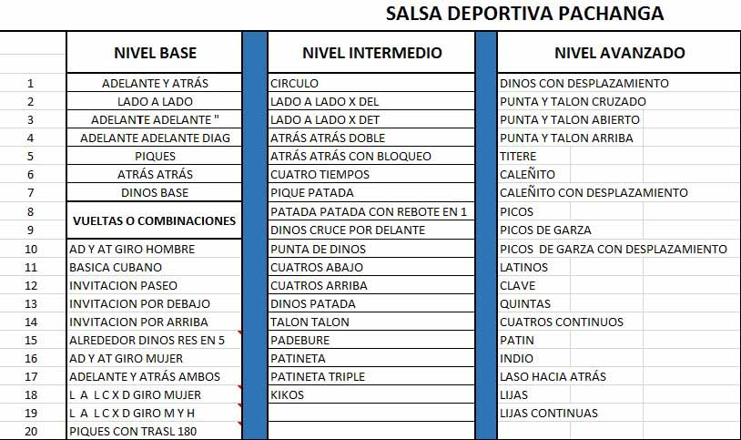

7. CARACTERIZACION:
General:
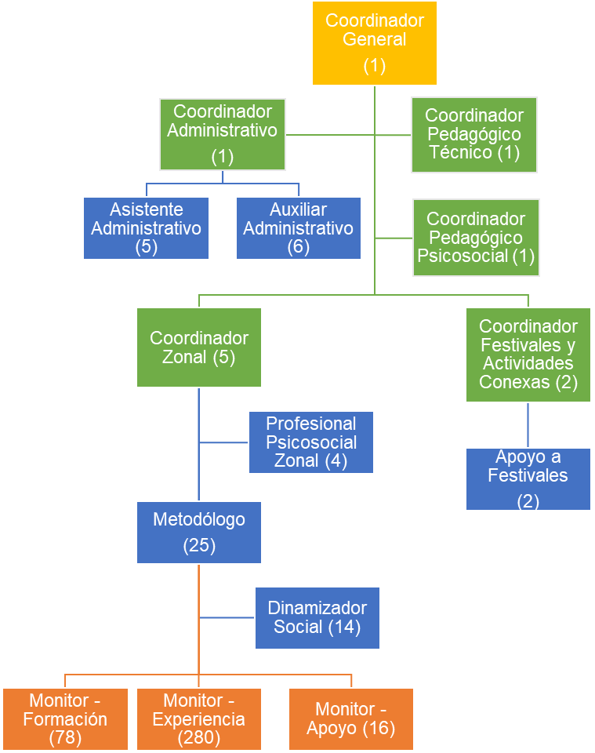
Lineamientos pedagógicos y control territorial
Lineamientos pedagógicos (Definición y seguimiento)
Orientación pedagógica y apoyo territorial
Orientación pedagógica y operatividad territorial
Orientación pedagógica y apoyo territorial
Ejecución

Especifico:

Las características bio-psico-sociales de los practicantes.
Con el desarrollo de este proyecto, será posible toparnos con población juvenil víctima de la violencia urbana y el conflicto armado nacional. Por lo cual encontraremos jóvenes afectados por el flagelo, lo que afectaría su comportamiento y disciplina. A través de nuestro trabajo, se busca que la huella dejada por esto se empiece a dilucidar, para que el desarrollo de los jóvenes sea una experiencia significativa en conjunto, y que afecte positivamente tanto docentes como estudiantes.
Se espera poder cubrir una población donde se sumen comunidad afrodescendientes, desplazados, personas con discapacidad, comunidad LGTBI entre otros, para impulsar una sociedad más inclusiva, en aras de mejorar la calidad de vida de los habitantes de Cali (Arreondo Galeano 2014).

Las características de la disciplina, modalidad o área:
La Salsa Deportiva, es una disciplina que acoge las expresiones de sus participantes tanto en forma individual, como en colectivo, requiere de la mejor disposición de si en la intención de acoger todo la información necesaria en un conteo rutinario de ocho tiempos en el compás. En sí, la Salsa Deportiva al igual que la salsa recreativa o artística puede ser aprendida por casi cualquier individuo, sin importar mucho la edad o su complexión física. Por lo tanto, el bailarín o el atleta pueden tratarse de un tipo de población muy amplia, la misma que este proyecto busca cubrir. Por su parte, el atleta debe tener un enfoque disciplinar bastante alto, por lo cual será un filtro obligatorio, donde se juzgará más por el orden y esmero que por las destrezas de los aprendices.

Interacción motriz:
La salsa como práctica artística, se manifiesta con múltiples géneros y se ejerce de diferentes formas, individual, ruedas de casino o más tradicionalmente en parejas, donde el hombre guía a la mujer para realizar figuras con alta destreza. Para la Salsa Deportiva esta ejecución continua, únicamente borrándose las “cargadas” típicas en el baile artístico. Por su parte, el compás sigue siendo el mismo de ocho tiempos usado en la diversidad de géneros salseros, aunque, para efectos de la misma disciplina deportiva, lo hace en un ritmo más rápido, apegados al estilo caleño, en el cual el movimiento de los pies predomina y la velocidad logra un sello único e inconfundible.

Aspectos espaciales
Para el entrenamiento de la Salsa Deportiva, es requisito un lugar amplio donde se puedan desarrollar los elementos dancísticos, con buen acondicionamiento para rutinas extensas. El suelo debe estar cubierto por un tatami, plástico acolchado o entablado grueso, para desarrollar las acrobacias de los atletas, además que el techo debe tener una altura más alta que el promedio

8. INFRAESTRUCTURA Y MATERIAL DEPORTIVO:
La salsa deportiva requiere de unos elementos propios para su óptimo desarrollo, entre ellos encontramos, pisos o maderamen de textura firme, colchonetas o Tatami, Parlantes, de preferencia espejos, pizarra, balancines, en cuanto a implementación se define De otro lado lo que respecta al atleta, Licras o prendas cómodas, calzado de textura suave que permita los diferentes movimientos del pie.

9. OBJETIVO GENERAL:

Diseñar un plan pedagógico en la disciplina de Salsa Deportiva para la orientación metodológica en los procesos de enseñanza en las etapas de iniciación y formación deportiva en el programa Deporvida

10. OBJETIVOS ESPECIFICOS:
- Capacitar jóvenes de Santiago de Cali en Salsa Deportiva, buscando explotar sus talentos con un posible proyecto de vida, a través de una práctica cultural que hace parte de la idiosincrasia caleña.
- Por medio de una práctica cultural común, fomentar la Salsa Deportiva en la Santiago de Cali.
- Organizar un filtro para jóvenes talento, donde se mida la disciplina y el empeño, con el fin de formarlos para competencias nacionales e internacionales.
- Fomentar espacios para la implementación de la Salsa Deportiva en Santiago de Cali

11. NIVELES:

CATEGORIZACIÖN POR NIVELES, DEPORVIDA.
Para la organización de las categorías en este, se tuvo en cuenta el contexto en el cual cada uno de los monitores desarrolla sus sesiones de clase, en donde resulta bastante complejo lograr dividir los beneficiarios por una sola edad, esto debido a que no es fácil encontrar la cantidad de niños requeridos en la mayoría de disciplinas deportivas especialmente las que no son tan populares e impide la conformación de grupos homogéneos; se decidió junto al grupo técnico ampliar el rango de edades siendo flexibles con la realidad que se encuentra en campo, pero soportando técnicamente esta decisión en la teoría acerca de las diferentes etapas de la formación y preparación deportiva, que se enmarca en el objetivo técnico de nuestro programa ( iniciación y formación), a continuación se resumirá desde los diferentes componentes los objetivos de estas 2 etapas:

INICIACIÓN DEPORTIVA
Componente técnico: se realizará una formación básica de la técnica del deporte sin olvidar que el niño que se encuentra en esta etapa debe de conocer las generalidades técnicas de otras disciplinas para un desarrollo multifacético; los métodos y medios deportivos fundamentales, son los juegos pre-deportivos y los ejercicios introductorios ya que apenas están adquiriendo estas habilidades.
Componente táctico: este aspecto no están relevante en esta etapa, por lo cual se le dará importancia al aspecto reglamentario básico de cada deporte.
Componente físico: desarrollo de las habilidades motrices básicas y las capacidades coordinativas generales, así como también el inicio del entrenamiento de algunas capacidades físicas tales como la resistencia aeróbica, la velocidad de reacción y el un desarrollo de la flexibilidad; lo más importante es esta etapa es la correcta ejecución de los movimientos que estos sean fluidos y los más precisos posibles. Los medios prácticos que se utilizan son los diferentes tipos de juego y las actividades lúdicas.

FORMACIÓN DEPORTIVA
Componente técnico: se debe tener en cuenta actividades más específicas con relación a los elementos técnicos del deporte ya que es un inicio “formal” con la disciplina deportiva escogida, estos elementos técnicos deben ser progresivos en su enseñanza y los medios y métodos recomendados son los juegos pre-deportivos además de ejercicios más avanzados.
Componente táctico: en esta etapa el componente táctico tomas más importancia, en comparación a la etapa iniciación, los contenidos a desarrollar se centran en los principios básicos tácticos que cada disciplina deportiva, en donde se vuelve relevante la toma de decisiones en situaciones similares a las de la competencia.
Componente físico: en esta etapa toma importancia algunas capacidades físicas condicionales (resistencia, fuerza, velocidad y flexibilidad) y las capacidades coordinativas (especificas), los movimientos tienen que ser precisos y armónicos en su ejecución; los métodos y medios, dependerán de cada una de las capacidades a desarrollar teniendo en cuenta las características morfo funcionales de cada edad.

ETAPAS | INICIACIÓN |  | FORMACIÓN
NIVEL | BASE | IRRADIACIÓN | FUNDAMENTACIÓN | APROPIACIÓN
EDAD | 6-7-8 | 9-10-11 | 12-13-14 | 15-16-17

ETAPAS DE LA PREPRACIÓN Y FORMACIÓN DEPORTIVA

INICIACIÓN DEPORTIVA
Sánchez Bañuelos (1990), entiende el concepto de iniciación deportiva en un sentido amplio, esto es, “no considera a un individuo iniciado hasta que no es capaz de tener una operatividad básica, sobre el conjunto global de la actividad deportiva, en la situación real de un juego o competición”. Es un concepto de operatividad motriz y no de comprensión y memorización de una serie de datos a nivel verbal. Para Hernández Moreno (1995), la iniciación deportiva “es el proceso de enseñanza-aprendizaje, seguido por el individuo para la adquisición del conocimiento y la capacidad de ejecución práctica de un deporte, desde que toma contacto con él hasta que es capaz de practicarlo con adecuación a su técnica, su táctica y su reglamento." Esta vez la definición está planteada desde el punto de vista educativo al hacer incidencia en el proceso de enseñanza-aprendizaje. Blázquez (1995), también defiende el concepto de iniciación deportiva desde el ámbito educativo aportando que es “el período en que el niño empieza a aprender de forma específica la práctica de uno o varios deportes”. Desde el punto de vista educativo, por tanto, la iniciación deportiva supone un proceso de cara a la socialización del individuo, si bien dicho proceso, como señala Blázquez (1995) “se orienta más a unos aprendizajes genéricos que al logro de una práctica eficaz en relación al deporte de competición”. Asimismo, Contreras (1998) considera que “los valores y actitudes, no han de ser los propios de la competición los que deben ser objetos de transmisión, sino aquellos otros que caracterizan al deporte en sus aspectos lúdicos y de entrenamiento del tiempo libre”.
LA EDAD DE INICIACIÓN. Jolibois (1975), propone el período comprendido entre siete y ocho años, como el momento más adecuado para la iniciación deportiva y denomina a este período como “la edad del aprendizaje”. Otros autores han defendido y demostrado esta idea apoyada en razonamientos teóricos y datos experimentales, sobre aspectos evolutivos. Sánchez Bañuelos (1986) incide en que el deporte, una vez desarrolladas las habilidades básicas, convendría introducirlo en una edad que corresponde con el 5º curso de Educación Primaria. También desde el punto de vista evolutivo y del desarrollo motor, se puede afirmar que si no exactamente a estas edades, aproximadamente hacia los 10 años podrían introducirse las actividades deportivas (Gallahue, 1982). Le Boulch (1991), matiza que el deporte educativo puede ser aplicado hacia los ocho o nueve años como medio de educación psicomotriz ya que en esta edad es cuando se corresponde con una etapa de socialización cooperativa.

FASES DE LA INICIACIÓN DEPORTIVA.
Según Sánchez Bañuelos (1986), la enseñanza en esta etapa puede estructurarse según una serie de fases. Antes de desarrollar estas fases considera tres puntos fundamentales: 1. La edad cronológica y la edad biológica pueden no coincidir.
2. La iniciación deportiva lleva implícita un principio de especificidad como base de una futura especialización.
3. Las características del deporte pueden influir de una manera determinante en la edad adecuada para su iniciación. A. En deportes individuales, ya sean en “línea o de adversario”.
1. Presentación global del deporte. En esta fase, el alumno/a ha de comprender el objetivo y significado del deporte. El maestro/a debe dar el conocimiento de las reglas fundamentales, sobre todo las que sean determinantes para delimitar el tipo de ejecución y las técnicas específicas.
2. Familiarización perceptiva. Se ha de atender principalmente al os aspectos perceptivos de la actividad en sí y a los del entorno en el cual debe desenvolverse. Sólo si estos aspectos han sido asimilados pueden aprenderse con éxito los elementos iniciales de la ejecución. Es entonces cuando el alumno/a puede formarse una “atención selectiva” en función de la que poder estimar correctamente el valor que tienen los diferentes estímulos presentes y la importancia o insustancialidad de la información.
3. Enseñanza de los modelos técnicos de ejecución. Todos los deportes tienen una técnica o técnicas de ejecución que se constituyen en modelos de eficiencia a asimilar. El maestro, mediante la instrucción directa incidirá en el tipo de práctica global o analítica que vendrá determinado según el análisis del deporte en cuestión. El alumno/a, en esta fase, ha de llegar a adquirir los fundamentos de la técnica individual.
4. Integración de los modelos técnicos en las situaciones básicas de aplicación. Se deben plantear situaciones lo más próximas posibles a la situación real en las que el alumno/a pueda experimentar la dificultad real de ejecución que implican los diferentes elementos en su contexto auténtico. Esta fase supone la culminación de la etapa de iniciación y el alumno/a habrá alcanzado la operatividad prevista, pero en otros muchos deportes individuales o colectivos, donde el componente decisión es determinante, será necesario pasar a la siguiente fase.
5. Formación de los esquemas fundamentales de decisión. Hace referencia a la formación de una adecuada táctica individual. La estimación correcta de la adecuación-inadecuación de las diversas alternativas motrices, en una circunstancia determinada, supone un largo proceso de aprendizaje, así como el perfeccionamiento de los elementos técnicos de ejecución, pero las claves fundamentales pueden ser asimiladas por el alumno en esta fase de forma que, en el futuro, el desarrollo de su esquema de decisión se vea facilitado. El maestro debe plantear situaciones de enseñanza en las que de una manera gradual la alternativa táctica básica sea binaria hasta llegar a situaciones de decisión múltiple. De este modo el alumno irá adquiriendo un sentido táctico y una capacidad de anticipación cognitiva, es decir, intuir qué es lo que va a hacer el oponente en función de qué es lo que sabe hacer mejor y qué es lo más probable. Para los deportes individuales, esta fase constituye la culminación de la etapa de iniciación. En los deportes colectivos se precisará de las dos etapas siguientes. B. En deportes de carácter colectivo o de equipo han de estar cubiertas las dos siguientes fases:
6.-Enseñanza de los esquemas tácticos colectivos. Está en relación con el aprendizaje de diferentes sistemas de juegos tanto de ataque como de defensa. Esta fase tiene como objetivos el desarrollo de la estrategia de conjunto y la toma de conciencia de la utilidad de cada estrategia.
7.-Acoplamiento técnico y táctico de conjunto. Es la fase final del proceso de iniciación deportiva, el grupo de alumnos debe actuar como un todo, dando lugar a la cooperación en función del objetivo común. Los objetivos a conseguir serán el desarrollo de la capacidad de coordinar acciones y el desarrollo del sentido cooperativo y el espíritu de equipo. El autor destaca que aunque las etapas tienen un carácter sucesivo no tienen por qué ser estrictamente consecutivas y un cierto solapamiento de las fases contiguas no solamente no es desaconsejable, sino que puede ser conveniente en muchos casos.

EDAD PARA LA FORMACIÓN DEPORTIVA.
Según el autor Tudor O. Bompa la edad para el desarrollo de esta etapa se da entre los 11 y los 14 años, en la cual es apropiado aumentar progresivamente la intensidad del entrenamiento durante la etapa de desarrollo de la formación deportiva. Aunque la mayoría de deportistas siguen siendo vulnerables a las lesiones, sus cuerpos y capacidades se desarrollan rápidamente. Su sistema cardiorrespiratorio continúa desarrollándose y la tolerancia a la acumulación de ácido láctico mejora gradualmente.
Es importante comprender las variaciones en el rendimiento pueden ser el resultado de diferencias en el crecimiento. Algunos deportistas pueden experimentar un rápido estirón de crecimiento que puede explicar por qué les falta coordinación en determinadas destrezas. Por lo tanto, se debe enfatizar en el desarrollo de las habilidades y capacidades motoras y no en el rendimiento y la victoria.

Para Jolibois (1975), el período comprendido entre siete y ocho años, como el momento más adecuado para la iniciación deportiva y denomina a este período como “la edad del aprendizaje”, justo en la edad donde evidenciamos la etapa de Iniciación en el proyecto. Otros autores han defendido y demostrado esta idea apoyada en razonamientos teóricos y datos experimentales, sobre aspectos evolutivos. Sánchez Bañuelos (1986) incide en que el deporte, una vez desarrolladas las habilidades básicas, convendría introducirlo en una edad que corresponde con el 5º curso de Educación Primaria. También desde el punto de vista evolutivo y del desarrollo motor, se puede afirmar que si no exactamente a estas edades, aproximadamente hacia los 10 años podrían introducirse las actividades deportivas (Gallahue, 1982). Le Boulch (1991), matiza que el deporte educativo puede ser aplicado hacia los ocho o nueve años como medio de educación psicomotriz ya que en esta edad es cuando se corresponde con una etapa de socialización cooperativa.
Por otra parte, La formación deportiva se conoce como el ámbito donde pueden integrarse diferentes aspectos, que van desde la formación en principios pedagógicos y sociales hasta la agrupación de jóvenes deportistas que se perfilan hacia el alto rendimiento (Blázquez, 1999; Murcia, Taborda y Ángel 2003; Pérez-Turpin y Suarez, 2007), aunque la formación deportiva carece de una definición específica, debido a que se debe tener en cuenta el tipo de proceso, ya sea desde el deporte orientado dentro del currículo escolar hasta la escuela de formación deportiva, los cuales tienen diferentes características y requerimientos específicos según el interés de desarrollo, el tipo de participación y los roles que se deben asumir para el proceso (Vásquez et al., 2001), diferentes autores coinciden que la formación deportiva encuentra entre los 11 y 14 años de edad su etapa de desarrollo.

12. MALLAS CURRICULARES:
Malla Deportiva
Definición: La malla deportiva es un instrumento que contiene la estructura del diseño en la cual los docentes, maestros, abordan el conocimiento de un determinado curso, de forma articulada e integrada, permitiendo una visión de conjunto sobre la estructura general desde el área de Educación Física de las metodologías, procedimientos y criterios de evaluación con los que se manejarán en el aula de clase. Se denomina "malla" ya que se tejen tanto vertical, como horizontalmente, incorporando idealmente a la Transversalidad.
Por directriz del grupo técnico cada metodólogo formalizo una malla curricular de su deporte específico que se estructuro por mes, teniendo en cuenta 4 componentes (técnico, táctico, reglamentario y físico motriz), cada metodólogo desarrollo los objetivos y contenidos de cada una de las 21 disciplinas deportivas que contempla el programa DEPORVIDA:
Técnico: componentes técnicos para conseguir que los beneficiarios sean capaces de llevarlos a cabo.
Táctico: componentes tácticos para conseguir que los beneficiarios sean capaces de llevarlos a cabo.
Físico motriz: Desarrollo de los patrones motrices en sus fases de iniciación y formación deportiva.
Reglamentario: Practicar las reglas de juego utilizando la sesión de clase como herramienta de juego.
Las mallas por deporte responden las siguientes preguntas:

- Objetivos: ¿Paraqué enseñar?

- Contenidos: ¿Qué enseñar?

Se orientó a los metodólogos con el fin de complementar las mallas curriculares de las 21 disciplinas deportivas de anexar los indicadores deportivos por mes que se evaluaran de forma subjetiva por monitor deportivo teniendo en cuenta los 4 componentes ya mencionados.

- Objetivos: ¿Paraqué enseñar?

- Contenidos: ¿Qué enseñar?

- Indicadores: Evaluación del proceso.

Se creó un mismo formato para las mallas curriculares en la cual se unificaron los criterios de los metodólogos y monitores deportivos que las complementaron en reuniones orientadas por los metodólogos.

Malla curricular Salsa Deportiva.
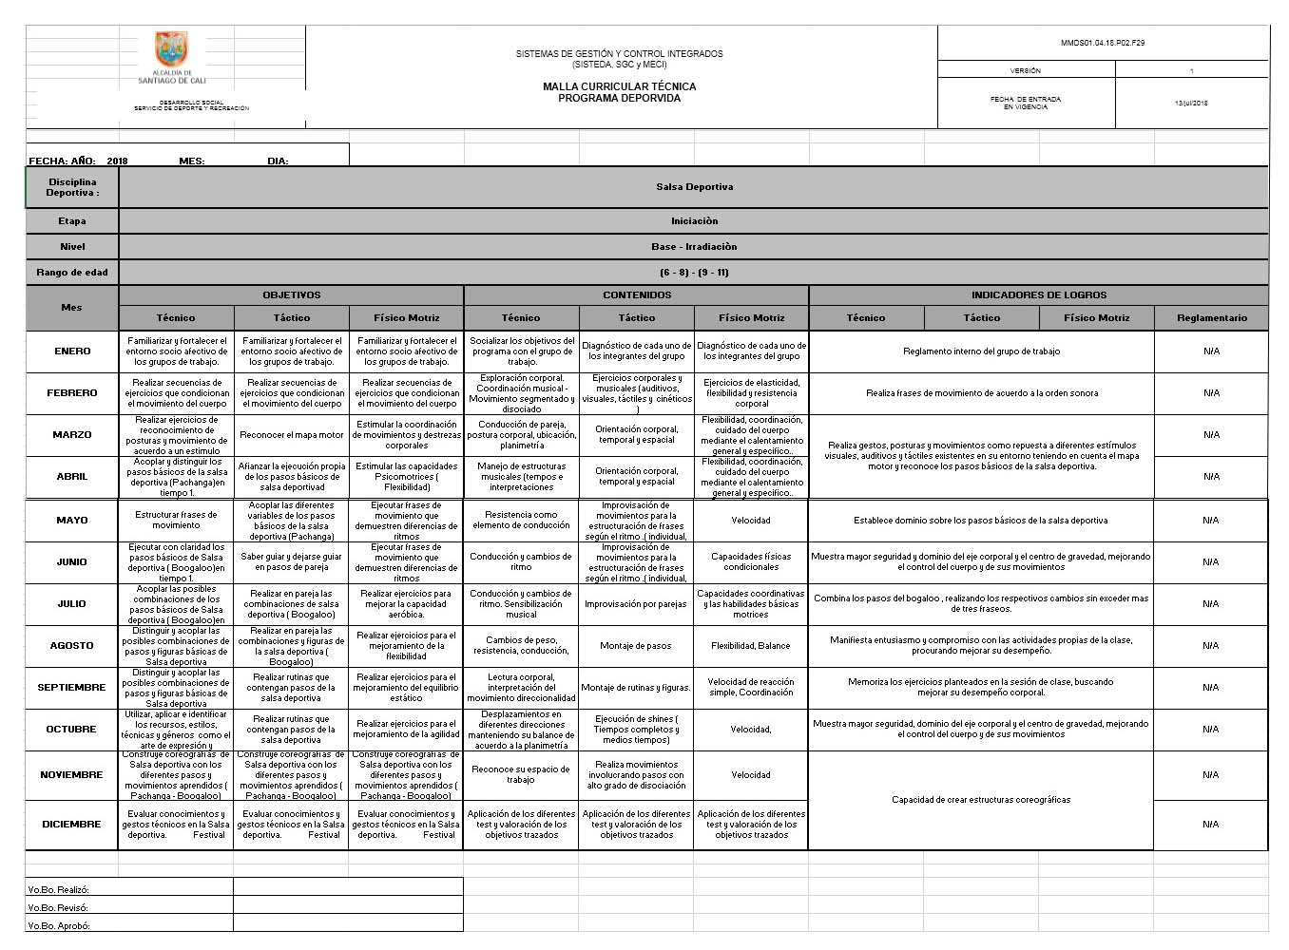

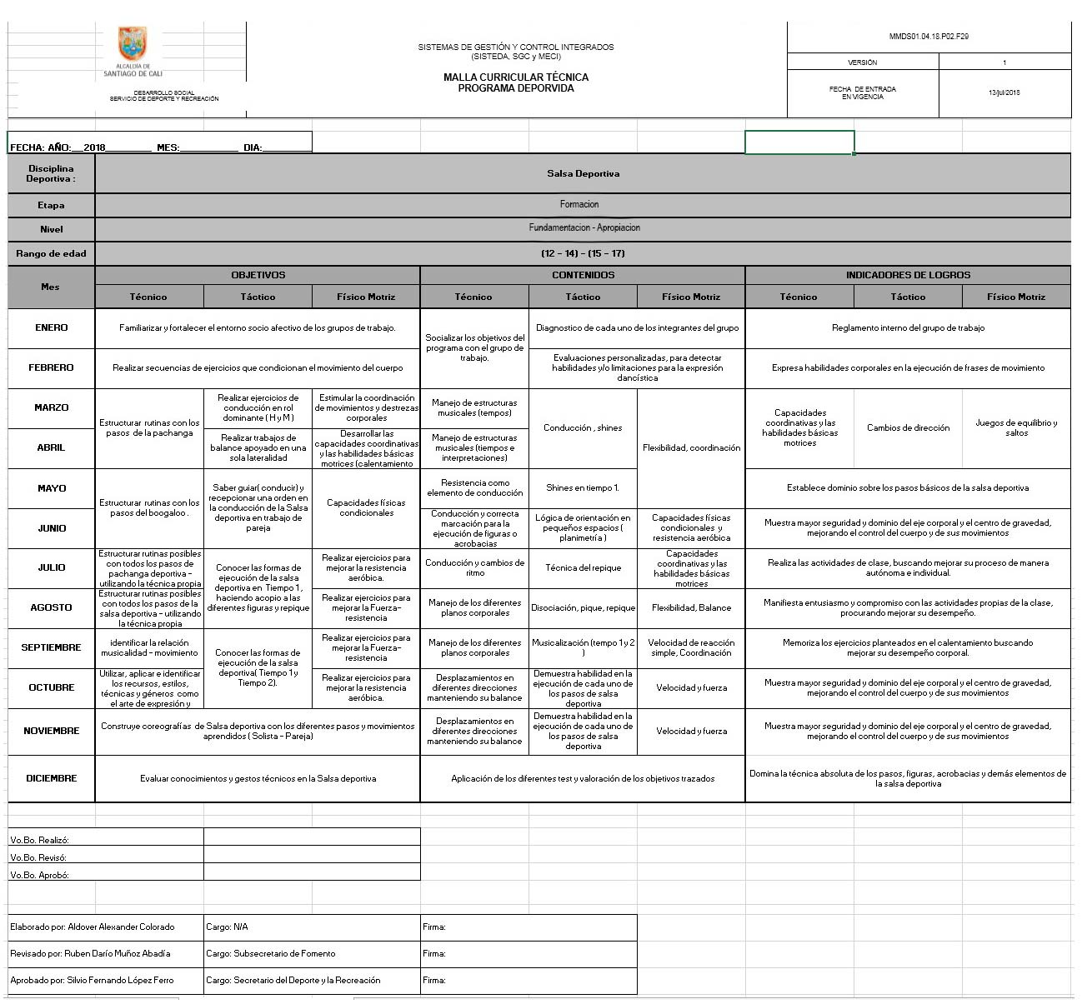

13. SESION DE CLASE:

La sesión de clase del programa Deporvida, se modificó para el 2017, con el objetivo de unificar criterios de orden metodológico y pedagógico, teniendo en cuenta aspectos técnicos generales; para esto se diseñó una sesión la cual se dividió en diferentes momentos, integrando los componentes que se desarrollan en los aspectos deportivos (físico, técnico, táctico, reglamentario) y psicosociales (valores y habilidades sociales), donde el monitor debe cumplir en cada una de las sesiones con las especificaciones de cada actividad propuesta.
Los monitores deportivos deben tener presente que los contenidos a desarrollar son lo que están dentro de los programas de cada uno de los deportes y esta es la guía para el desarrollo practico de la sesión de clase.
Para la división de la sesión de clase se tuvo en cuenta 4 grandes momentos enmarcados en 16 actividades que estas diseñadas para que se cumpla con los diferentes principios pedagógicos, además de perseguir los objetivos que se busca en las etapas de iniciación y formación deportiva, donde no solo se le brindara el conocimiento técnico de una disciplina si no que se integrara el aspecto psicosocial, además de brindarles herramientas a los niños y jóvenes en las cualidades motrices y coordinativas que les ayude a desarrollar destrezas y hábitos de vida saludable a través del deporte; a continuación se describirá las 16 actividades propuestas para la sesión de clase:
ACTIVIDAD 1, RECIBIMIENTO DE LOS NIÑOS: en este primero momento de la sesión de clase, el monitor deberá llegar al escenario deportivo 15 minutos antes de la hora de citación de los niños, con el objetivo de que haga una evaluación sobre las condiciones en las cuales se encuentra el escenario y verificar si puede realizar lo planeado o deberá tener una segunda opción para ejecutar dicha práctica, además de promover el valor de la responsabilidad y la habilidad social de la puntualidad; por otro lado el monitor tendrá el tiempo suficiente para organizar los materiales didácticos de la sesión y lograr una mayor dinámica, entre los cambios de actividades.
ACTIVIDAD 2, SALUDO: en la llegada de cada uno de los beneficiarios se les inculcara que deben de realizar un saludo cordial al monitor deportivo, a los compañeros, así como también a las personas que se encuentren cerca de la zona de la práctica deportiva, creando desde el inicio un ambiente agradable y mejorando las relaciones sociales de cada uno de ellos.
ACTIVIDAD 3, CUIDADO DEL MEDIO AMBIENTE: los niños, junto al monitor deportivo realizaran la limpieza general del escenario y sus alrededores, con el objetivo de cuidar el medio ambiente; además de poder realizar la práctica deportiva en un lugar limpio que mejore las condiciones para el proceso de enseñanza aprendizaje.
ACTIVIDAD 4, CHARLA INICIAL: el monitor deportivo reunirá su grupo y les socializara el tema y los objetivos que se desarrollaran en el sesión de entrenamiento, además de reforzarles algunos aspectos importantes del componente psicosocial, de manera muy breve y de fácil comprensión para los niños, esto hará que los monitores mejoren su liderazgo y ascendencia dentro del grupo, puesto que los niños deben estar atentos a las indicaciones del monitor.
ACTIVIDAD 5, JUEGO: como primera parte practica el monitor desarrollara un juego, con el cual se pretende, que por medio de una actividad lúdica, el niño@ potencie sus capacidades físicas, motrices y emocionales; además es importante resaltar que el monitor deberá tener en cuenta la edad de los participantes, las características primordiales del juego (libre y voluntario, reglamentado, tiempo y espacio y su desarrollo debe de ser incierto), para la aplicación de los diferentes tipos de juego ( rompe hielo, dinámicas, rondas, predeportivos, etc.) y así cumplir con el objetivo de integrar el aprendizaje deportivo por medio de la diversión. Otro objetivo que busca la puesta en práctica es el desarrollo del componente psicosocial, teniendo en cuenta el eje temático planteado por el equipo de trabajo.
ACTIVIDAD 6, ESTIRAMIENTO GENERAL: se realizará una serie de estiramientos generales de los principales músculos, para continuar con el aumento de la temperatura corporal, predisponer los músculos para actividades posteriores y prevenir una posible lesión, así como también en los grupos que se encuentran en la etapa de formación deportiva lograr identificar los diferentes tipos de músculos y las acciones que estos hacen con relación a los movimientos de los segmentos corporales.
ACTIVIDAD 7, HABILIDADES MOTRICES y COORDINACIÓN: teniendo en cuenta el desarrollo multilateral de las capacidades físicas del niño, el monitor planeara actividades que vayan encaminadas a mejorar las habilidades motrices de los niños en la etapa de iniciación, y las capacidades coordinativas generales y específicas de los que se encuentran en la etapa de formación, para el desarrollo de este momento el monitor deportivo deberá aplicar diferentes medios y métodos, que no lleven al niño a la monotonía y lograr una motivación e interés por la práctica deportiva.
ACTIVIDAD 8, HIDRATACIÓN: para la hidratación, todos los niños deben de llevar un termo con agua o bebida hidratante puesto que es indispensable hidratarse durante la práctica deportiva además de inculcar el valor de la responsabilidad y crear un habito saludable indispensable para el proceso de entrenamiento.
ACTIVIDAD 9, EJERCICIOS INTRODUCTORIOS: de acuerdo al tema a desarrollar durante la sesión (componente técnico), el monitor programara una actividad que le facilite el aprendizaje de la ejecución del elemento a enseñar, puesto que las características de este tipo de ejercicios es que el niño realice un gran número de repeticiones del elemento técnico para una automatización del movimiento; en estas actividades los monitores deportivos deberán estar muy atentos a los posibles errores que se comentan en la ejecución para una corrección acertada que mejore el elemento enseñado.
ACTIVIDAD 10, EJERCICIOS AVANZADOS: este tipo de ejercicios los monitores desarrollaran los competes técnicos- tácticos por medio de actividades de mayor dificultad, con relación a la actividad número 9, pues la idea es aumentar progresivamente la intensidad de los ejercicios, tratando de estos tengan algún parecido con la competencia.
ACTIVIDAD 11, EJERCICIO EVALUATIVO: para esta parte, la actividad es básicamente la práctica deportiva, en la que se evalué los aspectos que se trabajaron en la sesión, además de involucrar el componente reglamentario.
ACTIVIDAD 12, HIDRATACIÓN: teniendo en cuenta que los momentos anteriores son de alta exigencia, en esta actividad realizaremos la segunda hidratación de la sesión de clase con las mismas exigencias del momento 8 (primera hidratación de la sesión).
ACTIVIDAD 13, ESTIRAMIENTOS: se realizarán ejercicios de estiramientos estáticos, haciendo énfasis en los músculos más ejercitados, con el fin de bajar la intensidad de la clase.
ACTIVIDAD 14, RECOGER IMPLEMENTOS: todos los integrantes del grupo junto al monitor, recogerán los implementos utilizados en la sesión con la intención de fortalecer el trabajo en equipo, así como también crear un sentido de pertenencia por los implementos utilizados, creando conciencia que la pérdida de un implemento deportivo perjudica el proceso deportivo y social que se está desarrollando
ACTIVIDAD 15, CHARLA FINAL: los monitores reúnen a todo el grupo, y se realizara una retroalimentación de la sesión de clase, en el cual los niños manifestaran el parecer de las actividades; en una segunda parte el monitor deportivo destacara a los niños que tuvieron un buen desempeño en la sesión, resaltando los niños de mejor comportamiento y los que más se esfuerzan por la mejora deportiva, con la intención de que sea un incentivo para el resto de niños.
ACTIVIDAD 16, DESPEDIDA: en esta última actividad los niños se despedirán del monitor deportivo, sus compañeros y demás personas que se encuentren en el escenario deportivo, en esta parte el monitor deportivo estará atento a que todos los niños se retiren del escenario asegurándose de que no quede ninguno en los alrededores.

14. Logros / Resultados Esperados:

Se escogieron 3 o 4 elementos técnicos, dependiendo de la disciplina deportiva y por cada nivel, siendo estos los más relevantes en el momento de la enseñanza de la técnica, dichos elementos serán tenidos en cuenta para las evaluaciones y se espera que al final del programa, se pueda evidenciar si la implementación del proceso de cada disciplina dio el resultado esperado, el cual consiste en la mejora continua y progresiva de los elementos técnicos, desde que un niño inicia y termina el proceso formativo que va de febrero a diciembre.

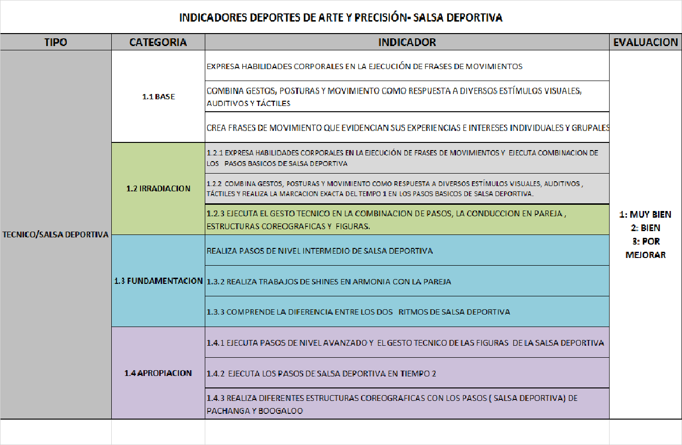
15. CONTENIDOS:

Los Contenidos Específicos para la Etapa Formación Polifacética (sesiones de clase). Los contenidos (aprendizajes y resultados esperados) para esta etapa, comprenden la práctica polideportiva [experiencia motriz generalizada (Blásquez y otros, 1995; pg. 273)], donde los contenidos de aprendizaje incluyen diferente tipo de experiencias y gestos deportivos; se trata de vivenciar prácticas de sentido, donde se posibilite el conocimiento multidimensional de sí mismo, además, del reconocimiento y valoración de la diferencia en los otros, potenciando el talento humano como aprendizaje para toda la vida. Los Contenidos Específicos para la Etapa
- Base: el objetivo será Realizar secuencias de ejercicios que condicionan el movimiento del cuerpo, medir la eficacia y eficiencia en la ejecución de movimientos a través de un elemento sonoro.
- Irradiación: se podrá comenzar con actividades para acoplar y distinguir los pasos básicos de la salsa deportiva (Pachanga) en tiempo 1. Al mismo tiempo, se pretende medir la eficacia y eficiencia en la ejecución de los pasos básicos de la salsa deportiva a través de un elemento sonoro
- Fundamentación: la habilidad general motora adquirida les permitirá manejar su cuerpo en el tiempo y en el espacio. En este momento ya se puede comenzar a desarrollar la habilidad motora específica, estimulando la flexibilidad, la fuerza (sin el empleo de cargas máximas) y la resistencia (más la aeróbica que la anaeróbica). Además, se trabajará para que el niño logre desarrollar el dominio y uso de su cuerpo en movimientos analíticos, así como la incorporación de técnicas y gestos propios de cada deporte. Concretamente se pretende medir la eficacia y eficiencia en la sincronía de la rutina, medir la capacidad de reconocer la habilidad de reconocer el ritmo y los pasos de cada nivel.
- Apropiación : Es la de maduración puberal; es la etapa adolescente en la que ya se puede comenzar el deporte con sus reglas, respetando los momentos evolutivos propios de cada niño en particular, debido a la gran variabilidad que los cambios puberales presentan individualmente. En esta etapa se estima que se pueda medir la capacidad de realizar los pasos de salsa deportiva en t1 y t2 y la capacidad de construir y realizar coreografías con los pasos avanzados de salsa deportiva.

METODOS DEPORVIDA

- Juego
- Analítico
- Global
- Circuito

MEDIOS DEPORVIDA

- Diferentes tipos de juego (predeportivos, integración, relevos, habilidad, persecución, rondas, dinámicas, etc.)
- Ejercicio introductorio
- Ejercicio avanzado
- Ejercicio evaluativo

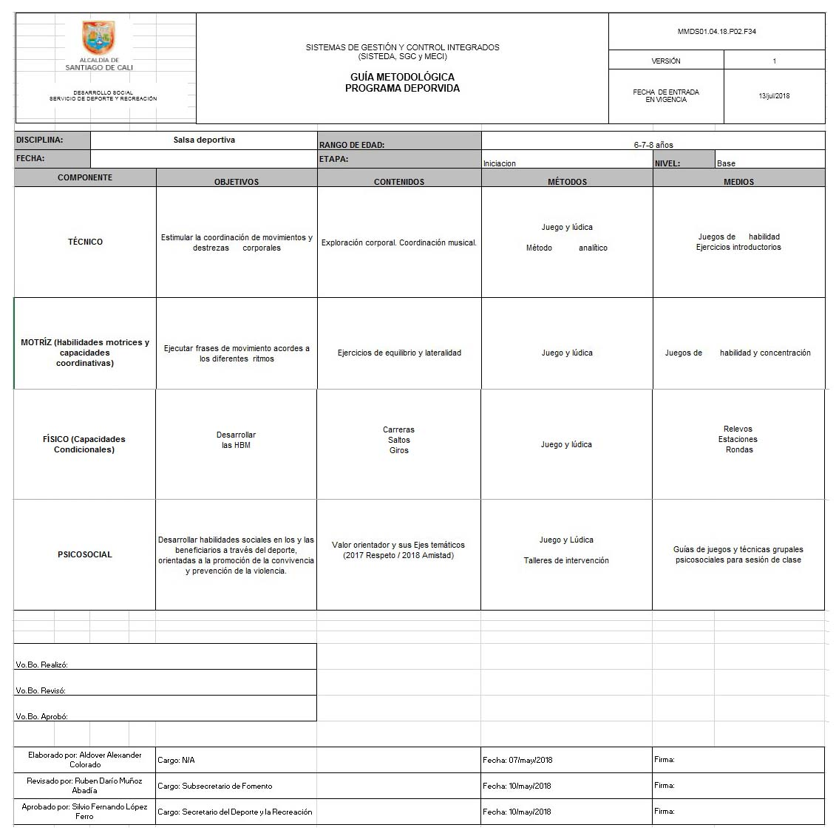

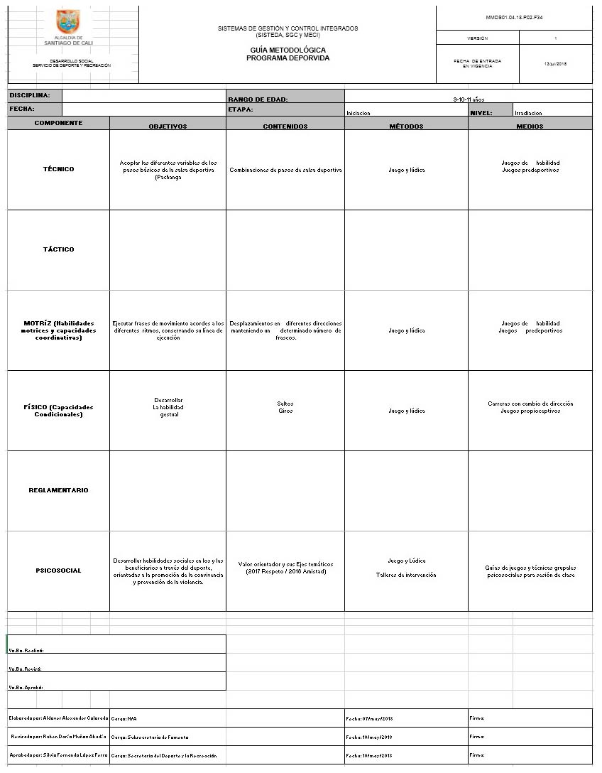

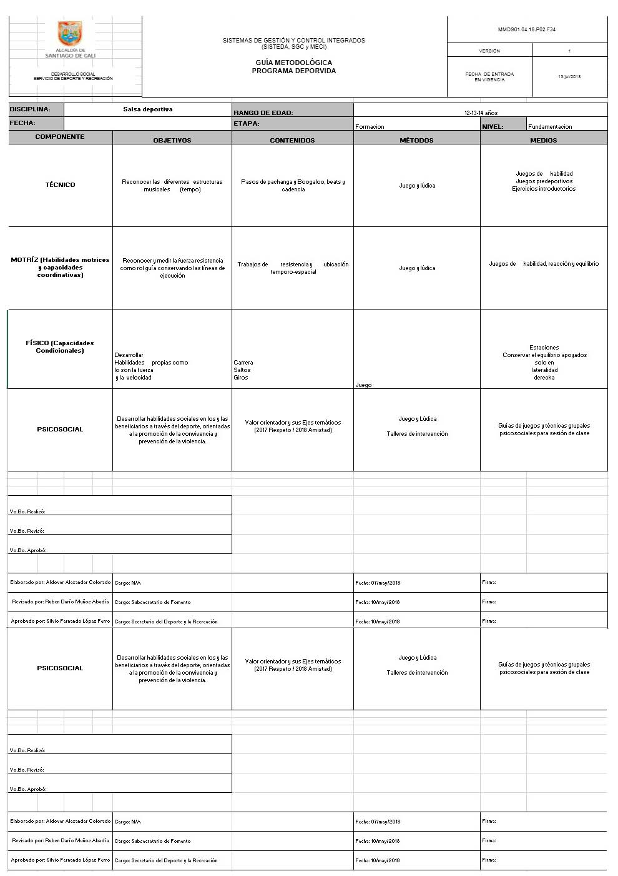
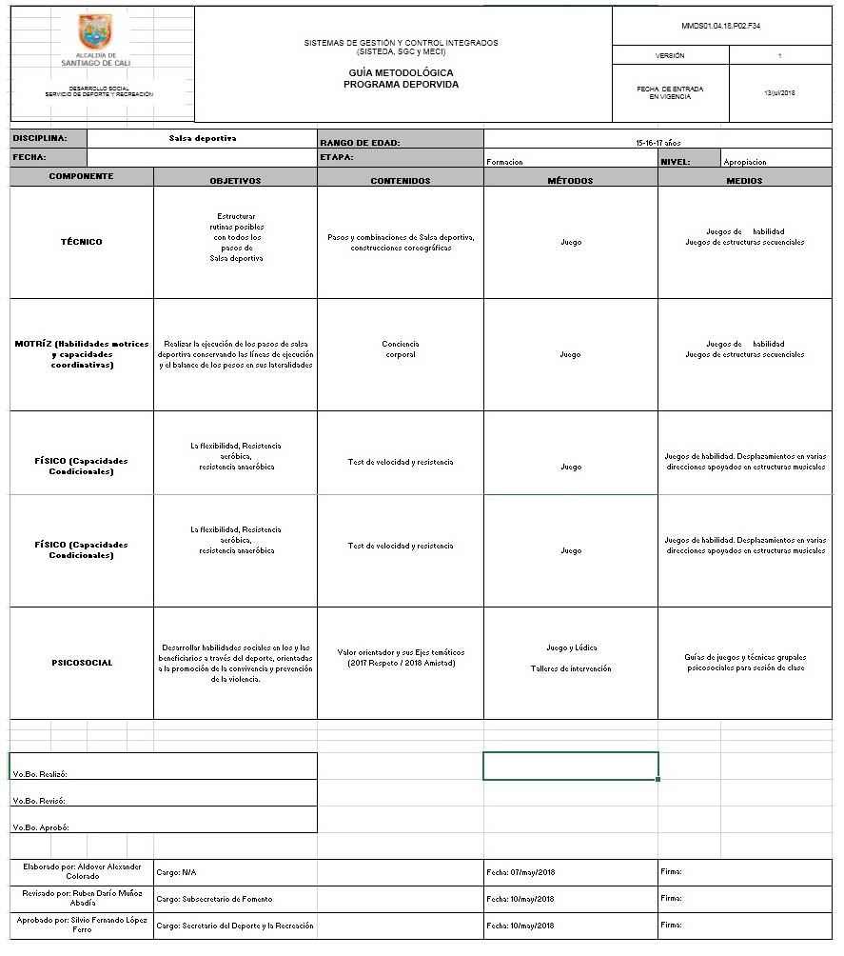

16. DESCRIPCION DE METODOS Y MEDIOS:

Los métodos. Reconocidos como los modos, formas y procedimientos estructurados, organizados y sistemáticos de proceder para llegar a un resultado, deberán ubicarse espacial y temporalmente, soportados en la particularidades, características y necesidades del practicante.
Los medios, Para algunos autores, son las formas de implementar los métodos (p.e., método interválico, medio - carrera), para el aprendizaje y/o la preparación deportiva. En algunos casos hacen referencia a dispositivos, diseñados y elaborados, para facilitar el aprendizaje.

MÉTODOS Y MEDIOS DE ENTRENAMIENTO DEPORTIVO

La metodología que rige este documento, se basa en el modelo constructivista, donde las experiencias significativas aportarán un preciso aprendizaje, que al sumarse, brindarán un absoluto conocimiento, creando nuevos saberes a través del compartir todas y cada una de las vivencias obtenidas. El formador podrá ofrecer varias posibilidades para alcanzar los objetivos trazados, permitiendo a cada individuo aportar nuevas metodologías para adoptar y adaptar nuevas dinámicas.
El proceso de construcción es una reestructuración continua donde cada premisa fresca se cristaliza a partir de los aportes de la experiencia, el sujeto, en este caso “el formador” es quien construye el conocimiento a partir de sus aciertos y vicisitudes. Lo anterior supone un trabajo mancomunado entre formador y mentor, un intercambio de saberes con la firme intención de consolidar una síntesis productiva en torno al objeto de estudio, es decir, edificar conocimiento a partir de un diálogo, en ocasiones interdisciplinar.

No obstante, es necesario hacer un recorrido por la literatura que circunda el ámbito de los métodos y medios deportivos de entrenamiento. Matveev (13) dice que el conjunto de ejercicios que se emplean en la preparación del deportista constituye algo primordial, de lo cual se compone el grupo de los medios específicos de la realización de las tareas previstas en ella, y, a su vez, las formas metódicamente ajustadas de la reproducción de las acciones en los ejercicios constituyen la parte fundamental del arsenal de los métodos que se practican en ella. De tal manera, los ejercicios figuran aquí con doble significado: en calidad de medio y en calidad de método de la preparación. Cuando se examinan en calidad de medio de preparación, entonces centra la atención en el fundamento de objeto y contenido de las acciones por medio de las cuales forman determinadas habilidades, elaboran hábitos, aprovisionan las influencias dirigidas hacia unas u otras capacidades independientemente de las variantes de reproducción de estas acciones. Cuando se trata de método de su reproducción (método del ejercicio), en este caso se centran en la manera de reproducción de las acciones, en el orden concreto, régimen, reglamento. Además, se tiene en cuenta que las mismas acciones pueden producir un efecto muy distinto dependiendo de las singularidades de los métodos de entrenamiento.

Métodos de entrenamiento
Platonov, plantea un el conjunto de los métodos de entrenamiento divididos en tres grupos: orales, visuales y prácticos, de hecho, siempre asociados siguiendo múltiples combinaciones. Método práctico La estructura del trabajo práctico de entrenamiento se define por el hecho de que éste se efectúa de manera continua o que se ve interrumpido por intervalos de reposo. Este se divide en dos grupos: 1. Métodos dirigidos generalmente a la asimilación de la técnica deportiva (formación de habilidades y hábitos motores característicos del deporte); la asimilación de la técnica deportiva se realiza por partes, posteriormente, la ejecución integra de las acciones motrices unirá los componentes de los ejercicios complejos asimilados posteriormente. Al aplicar los métodos del aprendizaje de los movimientos, el papel importante pertenece a los ejercicios de aproximación y de imitación. 2. Métodos dirigidos principalmente al desarrollo de las cualidades motoras; estos no solo desarrollan las cualidades físicas, sino que también perfeccionan la maestría técnico – táctica y las cualidades físicas.
En el proceso de entrenamiento los ejercicios se realizan de acuerdo a el método continuo (ejecución continua de un solo trabajo de entrenamiento) o interválico (ejecución de los ejercicios con pausas reglamentadas de descanso). Método verbal Los métodos verbales que se utilizan pertenecen a la descripción, explicación, lección, charla, análisis y consideraciones; estos métodos son utilizados en especial durante la preparación de los deportistas, utilizando la terminología especial y la combinación de los métodos visuales con los verbales. Método visual Son ante toda la correcta demostración, en sentido metodológico, de algunos ejercicios y sus elementos. Se usan medios auxiliares de demostración como películas, grabaciones. Son muy usados los métodos de orientación: simples, que limitan la dirección de los movimientos, la distancia a recorrer, etc. y los complejos, luz, sonido y equipos mecánicos. Estos mecanismos permiten al deportista recibir información sobre las características de los movimientos en los espacios, tiempo, ritmo y dinámica.
METODO TRADICIONAL O ANALITICO O DE LAS PARTES
Sánchez (1992) describe una serie de fases para explicar qué progresión lleva este modelo tradicional. La primera fase empieza por una enseñanza de las habilidades específicas de la modalidad deportiva de la que se trate, fuera del contexto de juego. Estas habilidades tienen como referente un modelo de ejecución, que responde a la manera más óptima de realizar las diferentes habilidades, sin saber bien qué criterio se utiliza para definir la eficacia. Según Blázquez (1999) esta fase se inicia con tareas de técnicas básicas. Además, cuando la habilidad presenta cierta complejidad, se descompone el gesto en partes, siendo practicado por el jugador hasta conseguir su automatización. Cuando se aprende una técnica, se proponen otras cada vez más complejas.
Con respecto al tipo de tareas que se emplean por este modelo, según Contreras, De la Torre y Velázquez (2001), en el método de mando directo se pueden utilizar las tareas globales y sus variantes, aunque lo más frecuente cuando la habilidad presenta una cierta complejidad, es utilizar estrategias fraccionadas más analíticas. Como dice Blázquez (1999), este modelo mantiene como criterio de enseñanza partir de lo simple para alcanzar lo complejo, siendo lo simple la técnica aislada, y lo complejo la práctica global, sin preocuparse por lo que influye para que una habilidad sea simple o compleja. Desde un punto de vista de la especificidad de la tarea (Alarcón, 2008), utilizan prioritariamente tareas inespecíficas aisladas del juego, o tareas específicas globales, sin plantear tareas más dirigidas que busquen utilizar modificaciones cualitativas. Como mucho las tareas serán globales con alguna modificación cuantitativa (variando el número de jugadores).
Según el grado de definición, este método utiliza tareas definidas de tipo II (Blázquez, 1982), en la cual todo está especificado, pues se busca, según la clasificación de Delgado (1991), una técnica de instrucción directa. Así, en lo concerniente a la información que el entrenador da al jugador, aquél plantea una comunicación unidireccional, explicando un conocimiento que posee de manera clara y precisa, sobre un modelo que hay que imitar, utilizando para ello una información de tipo verbal y visual (Blázquez, 1999; Delgado, 1991; Contreras y otros, 2001). Con respecto al feedback, está basado en la lógica del experto y no en la lógica del que aprende. Éste es de tipo masivo y general, y se dará durante la ejecución (sobre el conocimiento de la ejecución) o después de ella (conocimiento de resultados). También se utiliza el refuerzo, tanto negativo como positivo (Delgado, 1991). Esta información es descriptiva, de cómo ha sucedido la respuesta, las carencias que se observan o la manera ideal con la que se debía actuar, pero no se da información sobre cómo se deberían resolver esos problemas (Blázquez, 1999).
METODO GLOBAL O DEL TODO
Bayer (1992) plantea una secuencia en la que distingue tres momentos en el aprendizaje: 1) “orientación – investigación”, en el que el jugador afronta una situación problema; 2) “habituación conjunción”, en la cual el jugador capta cuáles son los elementos esenciales de la situación a los que ha de prestar mayor atención para conseguir la respuesta adecuada; y 3) “refuerzo o estabilización”, necesaria para fijar y automatizar las respuestas, variando las condiciones del entorno para que la respuesta sea flexible.
Blázquez (1986) desarrolla la propuesta de momentos del aprendizaje realizada por Bayer enriqueciéndola mediante una progresión en espiral, en la que, tras plantear la situación problema y dejar varios minutos de práctica, se detiene la misma para analizar las situaciones de juego y tomar decisiones, las cuales se aplicarán en una segunda fase de práctica. El ciclo se repetiría hasta la total comprensión de la situación y la corrección de los errores que se hubieran detectado. Para Blázquez (1999) la aplicación de estas fases de la situación de enseñanza debe ser común en todos los métodos activos. Por su parte, Hernández y Jiménez (2000) abordan la iniciación deportiva de cooperación/oposición, teniendo como objetivo inicial que los jugadores comprendan la lógica interna de estas actividades y su funcionalidad para, a partir de la comprensión del contexto, poder abordar aprendizajes específicos. Para ello proponen situaciones de juego reales simplificadas donde se concrete inicialmente el objetivo del juego, y se promueva una evolución reglamentaria a partir de las propuestas de los jugadores (juegos adaptativos), relacionando cada propuesta con el parámetro de la estructura reglamentaria simplificada correspondiente. Para que el jugador desarrolle un comportamiento estratégico básico desde el principio, propone otra fase en la que debe comprender los principios generales del juego que da Bayer (1992). Para ello los autores plantean situaciones pedagógicas contextualizadas (presencia de los parámetros de la estructura formal) donde se tomen como objetivos de actuación estos principios generales. En otra fase, para desarrollar los fundamentos de habilidades específicas individuales por bloques temáticos, atendiendo a los roles sociomotores del jugador, proponen situaciones pedagógicas contextualizadas donde el objetivo de referencia sea algunas de las posibles intenciones de juego o conductas (sub roles) del jugador en ese rol. A continuación desarrollan los Medios Básicos Estratégicos Motrices Colectivos (MBEMC) ofensivos y defensivos, mediante situaciones pedagógicas contextualizadas donde al menos existan dos alternativas de finalización. El desarrollo de estos contenidos, aportará a los jugadores alternativas claras de comunicación motriz. Y por último ajustan el comportamiento estratégico motriz individual y colectivo a los criterios de organización para las fases del juego.
En este modelo, como se observa, se utiliza una progresión de enseñanza que parte del juego más global, para seguir con una fase donde se plantean situaciones problema al jugador, con una progresión de dificultad de lo más simple a lo más complejo, partiendo de lo individual a lo colectivo, para terminar de manera global, donde se pone en práctica lo aprendido en las situaciones más similares al juego real. El diseño de tareas va a variar según la fase en la que se encuentre el jugador, pero se propone una modificación del grado de dificultad según la similitud con el juego (Alarcón, 2008), mediante juegos modificados (Thorpe, Bunker, y Almond, 1986) y según el grado de definición, mediante tareas semi definidas (Blázquez, 1982). En el modelo de Hernández y Jiménez (2000), para favorecer el desarrollo de las intenciones de juego relacionadas con un rol, los autores proponen limitar el comportamiento de los jugadores que asumen otro determinado rol (situaciones donde se limite o dificulte la actuación de los atacantes en favor de los defensores, o viceversa). Hernández (2000) también propone modificar los elementos del juego como el espacio, la meta, el tipo de interacciones, el móvil, el número de jugadores, y las reglas de juego (aunque en este último se incluiría el resto), para solucionar los problemas que según el autor aparecen en los deportes de colaboración-oposición.
METODO DEL CIRCUITO
El concepto de entrenamiento en circuito (EC) se originó en Inglaterra en los años 50 y fueron los alemanes M.Scholich y Ulrich Jonath quienes lo sistematizaron y le dieron la estructura actual.
El circuito significa “un trabajo realizado de forma continua de ejercicios que se suceden uno detrás del otro, atendiendo a unas técnicas propias de ejecución. Presentan un principio y un final bien definidos, y también un orden de ejecución preciso y determinado”.
Para definir lo que se entiende por trabajo en circuito de una forma específica y concreta, vamos hacer referencia a la definición que nos da M.Scholich (1986): “forma de organización para desarrollar y perfeccionar las cualidades del movimiento, utilizando ejercicios corporales ya conocidos y dominados”.
Dentro de este tipo de trabajo, debe darse una alternancia a nivel de trabajo de los diferentes grupos musculares, en el mismo circuito, para de esta forma establecer períodos de recuperación adecuados y que puedan darse cotas de rendimiento más alto.
Dentro de esta definición, es importante remarcar y matizar sobre todo, que los ejercicios deben ejecutarse de acuerdo con unas técnicas ejecutadas. Ya que una ejecución no correcta, implicaría la no consecución del objetivo planteado, y, por otra parte, podría comportar efectos negativos en los sujetos que trabajen con este método inadecuadamente. Ello se puede traducir en posibles lesiones, también adaptaciones fisiológicas no válidas.
Cada circuito, no debe ser entendido, como una forma única y exclusiva de trabajo, sino, bien al contrario, ha de servir para establecer modificaciones y variables que nos permitan mejorar los niveles de los sujetos con los que se trabaja.
Para ellos, cada circuito debe estar conformado por un número de ejercicios, que oscilaran entre 6 y 18, cantidades que se consideran adecuadas para los objetivos que se puedan plantear.
Por otra parte, el número de repeticiones, podrá oscilar también en función de los objetivos que se planteen y las características que presente el circuito. Se considera que el número de repeticiones puede oscilar entre 10 y 30 por ejercicio, según deseemos desarrollar la fuerza (repeticiones próximas a 10), o bien la resistencia (repeticiones próximas a 30). A partir de este planteamiento podremos utilizar una serie de variables que nos darán la adaptación adecuada a cada objetivo que se pretenda. Lo que al mismo tiempo nos servirá para diferenciar un circuito de otro.
Como el propio término indica, la realización de los ejercicios deben darse de forma continuada, previo a un orden establecido.
La propia terminología de denominación, nos lleva a entender que esta forma de trabajo, será llevada continuadamente, y al mismo tiempo diferenciando entre los ejercicios que compondrán cada circuito de forma particular.

METODO DEL JUEGO
Para Paredes (2003) “El juego, como el ser humano, no sólo es material: es espiritual. Y se materializa al crearse con su expresión de alegría, de diversión, de amor, o expresión de emociones”.
Según Navarro: Las denominadas teorías de juegos son realmente modelos que pretenden explicar y/o interpretar el juego satisfaciendo las interrogantes acerca de este comportamiento tan multifacético. No podemos otorgarle el calificativo de “teorías” porque carecen de un cuerpo completo de desarrollo, no se vinculan a una ciencia o ciencias (aunque intuya), no se preocupa de los problemas generales del método y, lo que llama más la atención, muchas de ellas no fueron enunciadas intencionalmente y, a veces, se han sacado de su contexto (2002)
Dice Schiller, citado por Navarro (2002:70): El juego es una actividad que se relaciona con el trabajo y la vida en la práctica y su finalidad es el recreo, siendo el placer un elemento natural e intrínseco; el juego, el azar y la ley están relacionados naturalmente y por ello se considera que el hombre es más humano cuando juega.
el juego es una acción libre ejecutada “como si” y sentida situada fuera de la vida corriente, pero que, a pesar de todo, puede absorber por completo al jugador, sin que haya en ella ningún interés material ni se obtenga en ella provecho alguno, que se ejecuta dentro de un determinado tiempo y de un determinado espacio, que se desarrolla en un orden sometido a las reglas y que da origen a asociaciones que propenden a rodearse de misterio o a disfrazarse para destacarse del mundo habitual (Huizinga, 1943)

Algunas características del juego son:
• Proporciona satisfacción inmediata. En el juego debe surgir y manifestarse el gusto por la práctica y la actividad. Ello genera confianza, placer y enriquece la expresión de los niños y las niñas.
• La participación es libre y voluntaria. La decisión de participar debe surgir de forma natural, sin presiones ni obligatoriedad. Sin la voluntad personal, el juego pierde toda su esencia.
• Se aceptan y cumplen las reglas. Los juegos contemplan un código de normas, explícitas e implícitas, que regulan la acción y las formas de participación y relación dentro de los mismos. Estas normas, en ocasiones, son construidas con previa convención, y en otras, obedecen a las costumbres en la práctica de los mismos. El incumplimiento violento de la regla ocasiona caos, desconcierto e igualmente implica sanciones reguladas y no reguladas, que son de obligatorio cumplimiento. Sin el respeto a la regla, el juego pierde su carácter como tal.
• El juego tiene la finalidad en sí mismo. Los resultados del juego son producto y esencia de la misma actividad y allí finaliza su interés. El juego carece de trascendencia con recompensas productivas externas a sí mismo. La motivación para la acción es de carácter personal: la persona juega porque lo desea y quiere jugar sin presión u objetivos externos a su propio interés.
El juego constituye un medio de comunicación y de expresión personal. En el juego, el niño y la niña expresan sus sentimientos, sus emociones y su carácter.
El juego exige poner en el escenario el esfuerzo máximo. El juego exige, en su realización, poner en acción todas las capacidades y las habilidades motrices, cognitivas, afectivas y sociales del/de la jugadora/a.
El juego y su potencial formativo
El juego se constituye en medio fundamental para el desarrollo de los programas de Educación Física en todas las edades. Por el juego se estimula el camino para la formación y la educación. Según la edad y las características de la población, se recomienda aplicar diferentes propuestas de juegos, que pueden ser orientadas a la recreación, la enseñanza de la Educación Física básica, la dinámica de grupo y la iniciación al deporte formativo, recreativo o de competición, todos con una intencionalidad formativa centrada en el desarrollo de la autonomía.
V. Navarro afirma: […] la autonomía supone el final de todos los caminos a los que conduce el aprendizaje. Mediante el juego se pueden alcanzar grados de autonomía muy importantes, pues con él se educan la persistencia, el autocontrol, la benevolencia, los valores estéticos, la autoconfianza, la participación, la solidaridad, la cooperación, la integración, la independencia, los dominios motores, las capacidades físicas… Fácilmente se entiende que manejamos una actividad, el juego con un amplísimo espectro de posibilidades didácticas. Por ser un medio lúdico por excelencia, el juego es de gran motivación para la Educación Física. En este sentido, se constituye en herramienta fundamental del profesor para facilitar los aprendizajes tanto de las habilidades motrices como de los fundamentos rítmicos, de la danza y las bases del deporte en la edad escolar. Al considerar el juego como medio didáctico para la formación y el aprendizaje motriz, se cuenta con las ventajas de desarrollar clases en un ambiente lúdico que ayude a los niños y las niñas en el desarrollo de la confianza en sí mismos/ as, el aprendizaje de habilidades motrices básicas de la Educación Física y del deporte escolar. Con el juego se propician espacios para compartir y comprender experiencias de aprendizaje en las cuales se pueden identificar fortalezas y debilidades propias y de las otras personas, que ayudan a entender a éstas en diversas situaciones, posibilitando de este modo espacios de socialización. Hablar del juego como medio de enseñanza de la Educación Física es hablar del juego desde la perspectiva de hacer de la clase un espacio en el que tengan cabida la lúdica, la imaginación, la fantasía, la creatividad y la iniciativa, entre otras posibilidades. El juego es un medio tanto de enseñanza como de aprendizaje, que hace referencia al desarrollo desde una perspectiva integral en la que se conjugan capacidades motrices, físicas, sociales, cognitivas y espirituales que contribuyen a la educación del ser humano en su integralidad. Con una buena preparación, usando el juego como medio central, se contribuye a mejorar aspectos de la persona como la aceptación de sí mismo y de los compañeros, el conocimiento del propio cuerpo y los cuerpos de las personas que nos rodean, aceptando y valorando todas sus posibilidades, limitaciones y fortalezas; además se contribuye al aprendizaje y desarrollo de habilidades y capacidades físicas y motrices, la aceptación de reglas y el desarrollo de una conciencia ética y estética. Es por estos elementos básicos que se mencionan que el juego se ha considerado como un medio educativo general y en la Educación Física, de manera especial, debido a que por su intermedio, la clase se hace más agradable y satisfactoria. En síntesis, por medio del juego motriz se pueden programar actividades y experiencias en las cuales se favorezcan tanto el aprendizaje motriz como el desarrollo de otras cualidades de la persona, relacionadas con sus emociones, sentimientos y habilidades cognitivas, comunicativas y sociales.
Ahora bien, entrando a lo que corresponde la definición de que se entiende por juego, Rousseau (1762) dice que “el juego es el modo de expresión del niño pequeño y su felicidad. Es autor regulador de su conducta y ejercicio de su libertad”. Es importante reconocer que el juego es la herramienta con la que los docentes se valen para intervenir en el aula, pero para los niños y las niñas, es la forma de disfrutar y gozar lo placentero de su vida. Además el juego es la manifestación más importante de los niños y las niñas, es su manera natural de aprender, de representar su mundo y de comunicarse con su entorno, manifestando sus deseos, fantasías y emociones.
Según la Real Academia de la Lengua Española dice del juego: “acción de jugar, pasatiempo o diversión”. (Moreno, 2002, p.21). Otro autor quién describe el juego es “Moreno 2002, (como se citó en Huizinga) “el juego es una acción libre, ejecutada, y sentida como situada fuera de la vida corriente, pero que a pesar de todo, puede absorber por completo al jugador, sin que haya en ella ningún interés material, no se obtenga en ella provecho alguno; que se ejecuta dentro de un determinado tiempo y un determinado espacio, que se desarrolla en un orden sometido a reglas y que da origen a asociaciones que propenden a rodearse de misterio o a disfrazarse para destacarse del mundo habitual”.
“El juego es la actividad que más interesa y divierte, al tiempo que constituye un elemento fundamental para el desarrollo de las potencialidades y la configuración de la personalidad adulta” (Bañeres et al. 2008).
También como dice “Pellicciotta et al. 1971, el juego se caracteriza por no tener otra finalidad aparente que su misma realización; corresponder a un impulso instintivo; por su carácter placentero; y por ser expresión libre y espontáneo del mundo infantil, es decir del mundo tal como lo percibe el pequeño. Jugar es afianzar la personalidad, es socializarse. El juego promueve las actividades en grupo, la posibilidad de compartir y colaborar”. Además, como bien dice Borja & Martín (2007), “el juego involucra a la persona entera: su cuerpo, sus sentimientos y emociones, sus inteligencias… Facilita la igualdad posibilidades, permite ejercitar las posibilidades individuales y colectivas. Los niños que juegan mucho podrán ser más dialogantes, creativos y críticos con la sociedad”. Otra definición del juego según “Moreno 2002, (donde se citó en Zapata) el juego infantil es medio de expresión, instrumento de conocimiento, factor de sociabilización, regulador y compensador de la afectividad, un efectivo instrumento de desarrollo de las estructuras del movimiento; en una palabra, resulta medio esencial de organización, desarrollo y afirmación de la personalidad”. Además se encontró según Pugmire-Stoy (1996) quién define “el juego consiste en la participación activa en actividades físicas o mentales placenteras con el fin de conseguir una satisfacción emocional. El jugador debe poder controlar sus acciones”.
También como bien dice Claparede (1969) “el juego para el niño es el bien, es el ideal de vida. Es la única atmosfera en la cual su ser psicológico puede respirar y, en consecuencia puede actuar. El niño es un ser que juega y nada más”. Ahora bien se debe comprender entonces que el juego hace parte del ciclo vital y de la formación de los niños y las niñas de la educación infantil, porque ayuda al desarrollo intelectual, integral, afectivo, físico, social, y de una u otra forma prepara a los niños y a las niñas para la adaptación al medio social.
El juego, además es un instrumento de aprendizaje porque utiliza recursos naturales y materiales del entorno, que le permiten a los niños y a las niñas promover su desarrollo cognitivo por medio de la interacción que tienen con estos. Según Moreno (2002) “el juego es una constante vital en la evolución, en la maduración y en el aprendizaje del ser humano; acompaña al crecimiento biológico, psico-emocional, y espiritual del hombre, cumple con la misión de nutrir, formar y alimentar el crecimiento integral de la persona”.
El juego según Bañeres et al. (2008) “no es solo una posibilidad de autoexpresión para los niños, sino también de autodescubrimiento, exploración y experimentación con sensaciones, movimientos, relaciones a través de las cuales llegan a conocerse a sí mismos y formar conceptos sobre el mundo”. He aquí la importancia de que los docentes de la educación infantil se den cuenta de que el juego no es simplemente un disfrute del cual gozan los niños y las niñas en las primeras edades, sino que además es una herramienta que ayudará a la formación de ellos, mostrando que es tanto indispensable como vital para el desarrollo humano.
Vale la pena mencionar algunas de sus características principales, entenderlas y darles sentido, para qué cuando los docentes intervengan en sus prácticas educativas obtengan los mejores resultados.
Como se citó en “Garvey 1985, ciertas características descriptivas del juego son ampliamente citadas como importantes para su definición. La mayoría de los que estudian el juego aceptarían el siguiente inventario:
- El juego es placentero, divertido.
- El juego no tiene metas o finalidades extrínsecas. Sus motivaciones son intrínsecas y no se hallan al servicio de otros objetivos. De hecho es más un disfrute de medios que un esfuerzo destinado a algún fin particular.
- El juego es espontáneo y voluntario. No es obligatorio, sino libremente elegido por el que lo practica.
- El juego implica cierta participación activa por parte del jugador.
- El juego no guarda ciertas conexiones sistemáticas con lo que no es juego
- En el juego los niños y las niñas reafirman su personalidad y autoestima”
“El juego ha sido vinculado a la creatividad, a la solución de problemas, al aprendizaje del lenguaje, al desarrollo de papeles sociales y a otro numerosos fenómenos cognoscitivos y sociales” (Garvey, 1985). Ahora bien, se debe entonces hablar de la integración del niño en el juego y lo que ello implica, partiendo de que dicha “integración en el mundo social se funda en dos tendencias dominantes innatas: la de establecer relaciones personales estimulantes y la aprender las destrezas esenciales cotidianas mediante el juego. En el juego el niño realiza muchas cosas:
- Experimenta con personas y cosas;
- Almacena información en su memoria;
- Estudia causas y efectos;
- Resuelve problemas;
- Construye un vocabulario útil;
- Aprender a controlar las reacciones e impulsos emocionales centrados sobre sí mismo;
- Adapta su conducta a los hábitos culturales de su grupo social;
- Interpreta acontecimientos nuevos y, a veces, estresantes;
- Incrementa las ideas positivas relativas a su autoconcepto;
- Desarrolla destrezas motrices finas y gruesas”. (Pugmire-Stoy 1996) Como bien se citó en Pugmire-Stoy (1996) “el juego es tan necesario para el pleno desarrollo del cuerpo, el intelecto y la personalidad del niño como lo son, la comida, la vivienda, el vestid, el aire fresco, el ejercicio, el descanso y la prevención de enfermedades y accidentes para su existencia efectiva y prolongada como ser humano”. Ahora bien, es necesario que se mencione la clasificación del juego o los tipos de juego que existen, que permiten comprender mucho mejor el fin de este. A continuación se encontraran diversos tipos de juego en sus respectivas clasificaciones que complementan esta investigación.
LOS JUEGOS PREDEPORTIVOS
Los juegos predeportivos, o motrices son la base del futuro campeón, sea cualquiera la modalidad deportiva. Estos juegos llevan consigo una gran variedad de tareas motrices, que proporcionan al niño una gran riqueza motriz, las cuales son aplicables a cualquier deporte que el niño practique de mayor ya sea en un deporte individual, colectivo, o de adversario. Los juegos predeportivos son una forma, lúdica motora de tipo intermedio entre el juego y el deporte, que contiene elementos afines a una modalidad deportiva y que son el resultado de la adaptación de juegos deportivos con una complejidad estructural y funcional mucho menor, por su contenido estructural y propósito permite desarrollar destrezas motoras que sirven de base para el desarrollo de habilidades deportivas ya que contiene elementos afines a una actividad deportiva.(Cordoví Hernández, Rodríguez.2011) Para Moreno palo, (1985). “La aplicación del juego en el campo educativo hace imprescindible la dirección del mismo para la consecución de los objetivos que le son propios en este campo. Colaboran en la iniciación a los deportes, aportando los fundamentos de las diversas disciplinas deportivas”. González Millán, (2009). Plantea que las actividades que van a preparar al niño en sus inicios deportivos y que se adaptan a sus posibilidades fijadas por el desarrollo. Los Juegos predeportivos constituyen una variante de los juegos menores que se caracterizan porque su contenido propicia la adquisición de determinados movimientos, acciones y habilidades primarias que sirven de base para la asimilación de habilidades deportivas. Algunas de las reglas de estos juegos predeportivos son semejantes a las del juego deportivo y en ocasiones la idea parcial o total de un juego, brinda la imagen visible con un determinado deporte: atletismo, voleibol, básquetbol, fútbol. Su aplicación se haya estrechamente relacionada en el campo de la educación física, recreación y el deportes, con este tipo de juegos se prepara al escolar para el inicio al deporte mientras se disponga de una variada gama de juegos que aplicados convenientemente, puedes cubrir de una manera diversidad y más natural el periodo de formación física o al entreno que separa al juego del deporte, llenando las fases técnicas y también de formación. Físico deportivo escolar. Siendo los juegos de iniciación una posibilidad para el desarrollo de las habilidades motrices básicas habilidades adaptadas al niño en el atletismo. Esta forma didáctica de iniciación deportiva, donde el deporte se transforma en juegos más sencillos mediante adaptaciones a su reglamento. En los juegos predeportivos, el deporte es el verdadero centro de interés pedagógico, y todos los elementos que se utilizan incluyendo el propio juego prepararan al alumno para esa actividad mayor. Los juegos predeportivos son el vínculo para acceder al deporte, por eso es importante realizar una correcta progresión del juego al deporte.
Döbler y Döbler, (1975) define a los juegos predeportivos valiéndose de la organización, pueden convertirse en una parte fundamental de la formación atlética básica multilateral y en la Educación Física, constituyen las fases preliminares de las formas superiores que conducen adecuadamente a los juegos pre-deportivos. En definitiva son juegos complejos que van a desarrollar habilidades deportivas de forma genérica o especifica. Para Navarro, (1993). “Los juegos predeportivos como una actividad lúdica que supone la adaptación de otro de mayor complejidad o paralelismo. Sirven, por tanto, de puente en la etapa de iniciación deportiva entre el jugo más libre y el deporte, si bien muchas de estas actividades lúdicas también se utilizan en el estadio deportivo como actividades de calentamiento, de refuerzo o de predisposición a la competencia”.
García–Forjeda, (1987) precisan que los juegos predeportivos están situados entre los juegos simples y el deporte. Pero mucho menor que el deporte y que tiene reglas algo más complejas que los juegos simples. Pero no tan excesivamente complicadas como las que intervienen en el deporte. Exige la movilización de capacidades o habilidades hechas a la medida del pre púber. El juego predeportivos es un medio de expresión corporal, un instrumento de autoconocimiento, conocimiento del espacio donde se desenvuelve, ambiente de socialización, regulador y compensador de la afectividad, un efectivo instrumento del desarrollo de la estructura del pensamiento; en una palabra un medio esencial para desarrollo integral”, es aquí donde comprendemos y valoramos el quehacer de los profesores de educación física y entrenadores. (Zapata, Oscar A, 1983)
Medios de entrenamiento
Dice Platonov, que cuando se estudian los medios de entrenamiento, se insiste sobre todo en los ejercicios que influyen, directamente o no, en el dominio deportivo; se evocan igualmente los medios técnicos complementarios que se pueden utilizar en el curso de los ejercicios. Igualmente, se tienen que tener en cuenta las instalaciones ajenas y los medios de diagnóstico, cuya utilización estimula los ritmos del perfeccionamiento deportivo. Para MatveevUno de los indicios más importantes de la clasificación de los tipos de ejercicios que se practican en el entrenamiento deportivo es su similitud (o diferencia) con la modalidad deportiva elegida como objeto de especialización. Según este indicio los ejercicios se subdividen en ejercicios de preparación general, preparación especial y ejercicios de competición.

Ejercicios de preparación general
Aseguran el desarrollo funcional general del organismo. Pueden asegurar tanto un inicio de preparación en la disciplina concreta, como el desarrollo armonioso del organismo sin que sean implicadas las cualidades especiales de la disciplina. Incluso puede existir una cierta oposición entre las cualidades generales y las exigencias de la disciplina.
Ejercicios de preparación específica
Constituyen la mayor parte del entrenamiento de los atletas cualificados. Son ejercicios que, por su estructura, su intensidad y su duración, se acercan al máximo a las actividades de competición.

Ejercicios de competición
Consisten en la ejecución de ejercicios idénticos a las actividades de competición, o de ejercicios que están muy próximos a ellos, respetando las reglas y las limitaciones de la competición misma.
17. FESTIVALES:
El programa “Festivales Deportivos DEPORVIDA” busca promover las actividades lúdicas y recreativas dirigidas a los beneficiarios del proyecto de centros de iniciación y formación deportiva DEPORVIDA de la Secretaría para el Deporte y la Recreación de Santiago de Cali.

Los Festivales Deportivos DEPORVIDA cuentan con tres componentes de intervención social.

Componente Deportivo

Promover las actividades deportivas, con el propósito de contribuir al proceso de formación integral de los niños, niñas y jóvenes a través de la organización y ejecución de torneos y festivales deportivos en disciplinas de conjunto e individuales.

Se tiene como objetivo demostrar las destrezas y habilidades adquiridas por los niños, las niñas y los jóvenes dentro de los procesos formativos en las sesiones de clase que orientan los monitores, la masificación de las diferentes disciplinas deportivas que comprende el proyecto DEPORVIDA, en las 22 comunas y 3 cuencas de Santiago de Cali, participantes en el proyecto apoyando el fomento de la base deportiva en nuestra Ciudad.

La participación en los Festivales Deportivos DEPORVIDA es obligatoria para todos los beneficiarios del proyecto.

Componente Lúdico Deportivo

Promover el desarrollo de las habilidades motrices básicas, las competencias ciudadanas y el mejoramiento de la calidad de vida en los niños, niñas y jóvenes del programa DEPORVIDA e iniciarlos de forma específica a practicar uno o varios deportes teniendo como estrategia básica la organización, desarrollo y ejecución de Festivales bien estructurados.

Componente Psicosocial

Los beneficiarios del programa de Centros de Iniciación y Formación Deportiva DEPORVIDA participantes en los Festivales Deportivos tendrán la asistencia Psicosocial, con profesionales que valorarán el comportamiento, individual y colectivo (de equipo) antes, durante y después de la actividad deportiva, teniendo en cuenta las posiciones y actitudes que adopten ante las circunstancias del juego los beneficiarios, monitores y padres.

Festivales de habilidades y destrezas motrices
Los beneficiarios del programa en nivel base no tendrán festival zonal de la disciplina que practican, por el contrario sí participaran en este festival, el cual es acorde a los contenidos que se trabajan en el campo con ellos, la metodología para estos festivales consiste en realizar un circuito que tiene un número de estaciones de acuerdo a la cantidad de niños y al espacio, cada estación consta de una habilidad motriz y un elemento técnico de alguna disciplina deportiva, metodólogos y monitores realizan el seguimiento a cada estación con un formato de evaluación que nos arrojara los niños que más se destacan en las habilidades.

Evaluaciones técnicas para festivales
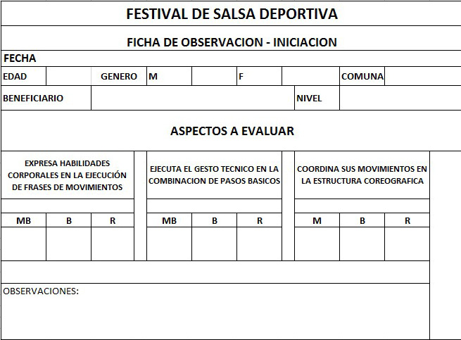

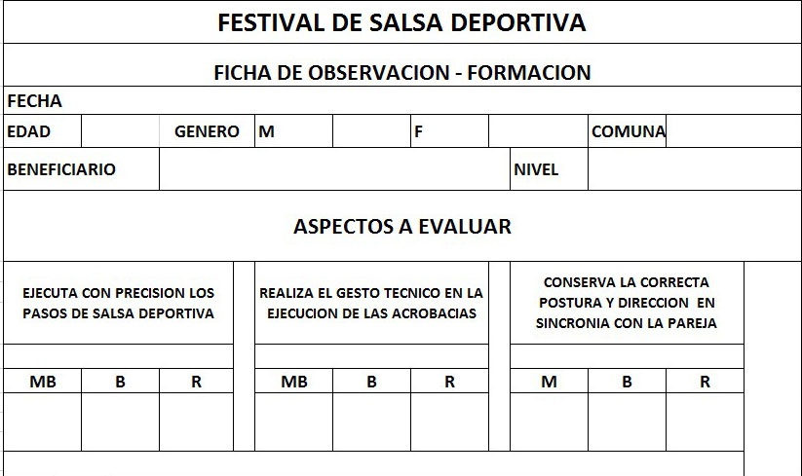

18. Sistema de control y evaluación:
Con el fin de medir los resultados que están dando los contenidos de cada malla curricular en el campo, los metodólogos realizaran unas evaluaciones de los elementos técnicos en cada disciplina. Para hacer posible estas evaluaciones es necesario crear unos objetivos e indicadores de orden técnico que abarquen los elementos técnicos de cada disciplina para trabajar durante el periodo total del programa, estas evaluaciones se realizaran de acuerdo al nivel que se encuentra cada grupo, nos arrojaran resultados de orden cuantitativo y cualitativo lo cual nos indica que se evaluara la eficacia del elemento y la eficiencia del gesto técnico, las evaluaciones se realizaran al inicio y final del periodo del programa.

Las evaluaciones de orden técnico se realizarán 2 veces en el año, la primera como diagnostico que debe ir dentro del primer semestre del año, una vez haya una buena cantidad de niños beneficiarios en las sesiones de clase y la segunda se hará finalizando el programa, cabe aclarar que la malla curricular que maneja Deporvida está para ejecutarse de enero a diciembre, por ende, la propuesta para realizar dichas evaluaciones son los meses de abril y noviembre.
El objetivo es que por medio de unos ejercicios evaluativos evidenciar el alcance que tiene nuestra propuesta metodológica la cual tiene como característica principal el trabajo coherente y direccionado por medio de unas mallas curriculares especificas por disciplina deportiva, estas determinan la dirección que debe llevar cada proceso, todos estos contenidos a diario se imparten en las sesiones de clase, utilizando los medios y métodos de entrenamiento deportivos y bajo el modelo pedagógico constructivista el cual busca también desde lo técnico dejar un aprendizaje teórico y práctico de los elementos técnicos de una manera significativa y duradera.
Es muy importante incluir dentro de las capacitaciones generales de los metodólogos a los monitores, la capacitación para la correcta ejecución de los ejercicios evaluativos, ya que los monitores serán los encargados de realizarlas dentro de sus sesiones de clase. Dichas evaluaciones estarán supervisadas por el metodólogo de la disciplina específica y el coordinador de la disciplina especifica.
Cabe resaltar que por el enfoque de nuestro programa las evaluaciones técnicas no buscan detectar talentos deportivos, como se menciona anteriormente las evaluaciones están direccionadas primeramente a medir como inician y como terminan los niños después de aplicar la propuesta metodológica y pedagógica y de esta manera evaluar si el programa que aplicamos por medio de la guía que es la malla curricular y las sesiones de clase es el adecuado para el mejoramiento de los elementos técnicos de las disciplinas. Por el mismo enfoque formativo de nuestro programa se escoge evaluar por medio de ejercicios comunes de una sesión de clase, pero estandarizados para que sirvan para medir y así nuestros beneficiarios se sientan más familiarizados con la evaluación.
Formatos de calificación, disciplina Salsa Deportiva:
Evaluación cuantitativa – Nivel Base (6 – 8) años de edad.

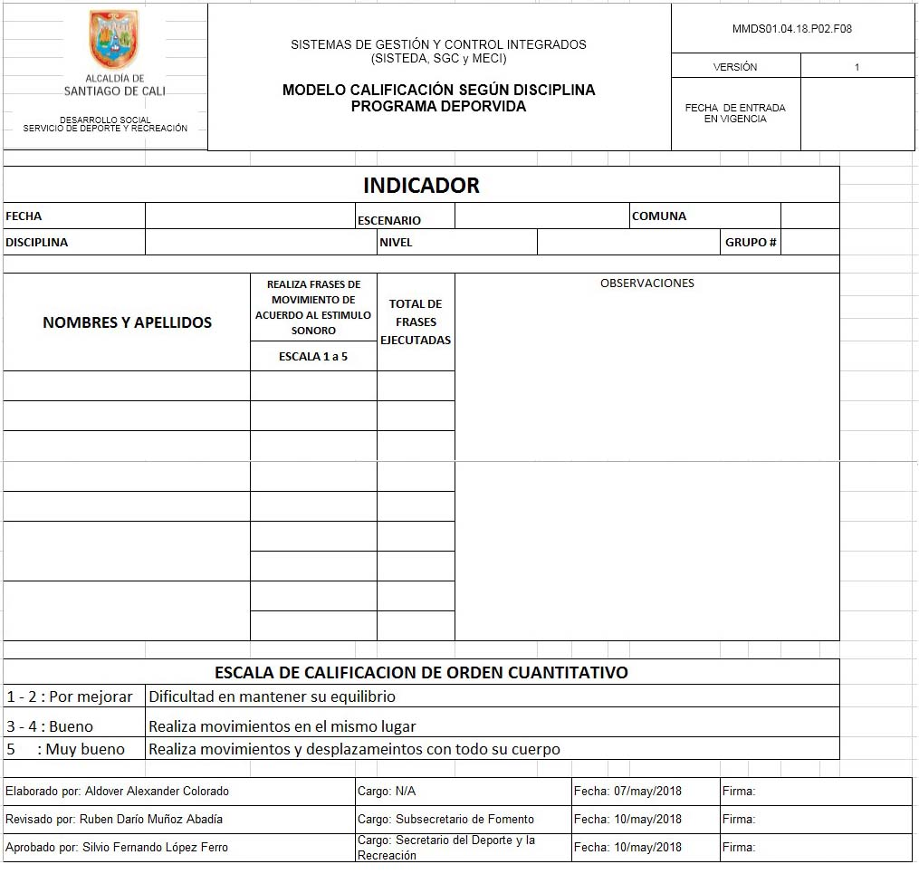

Evaluación cualitativa

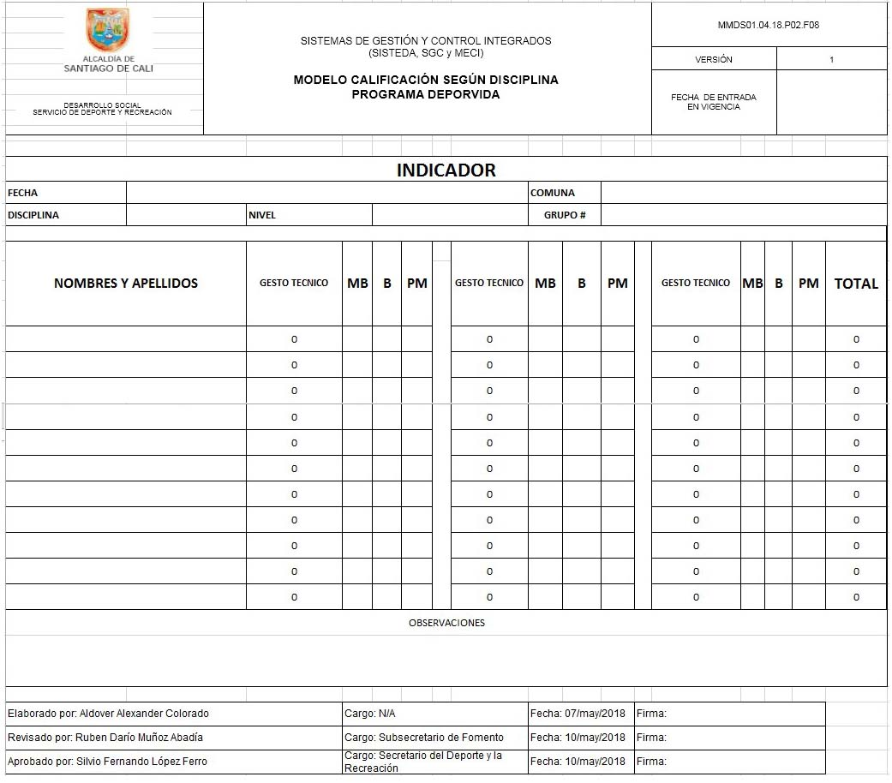

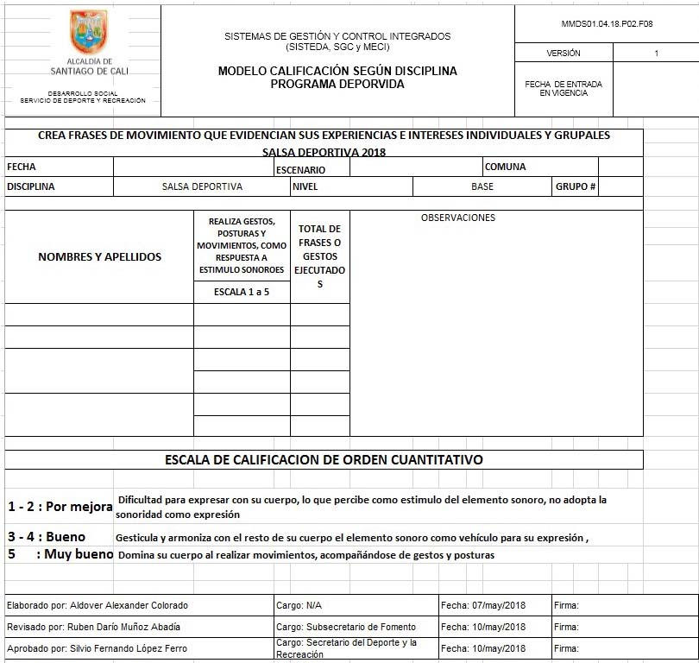

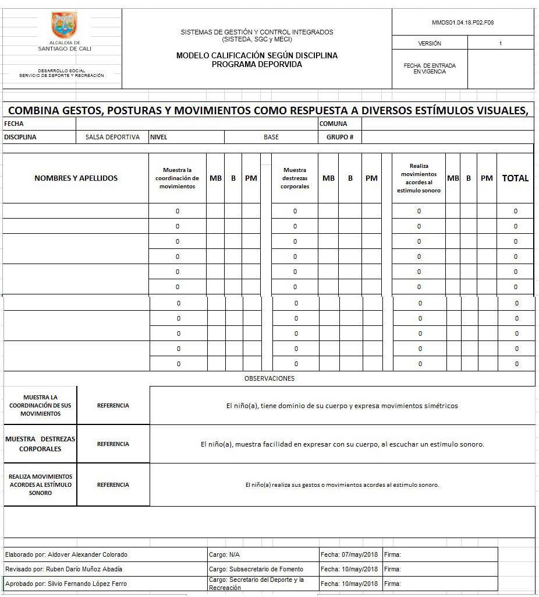

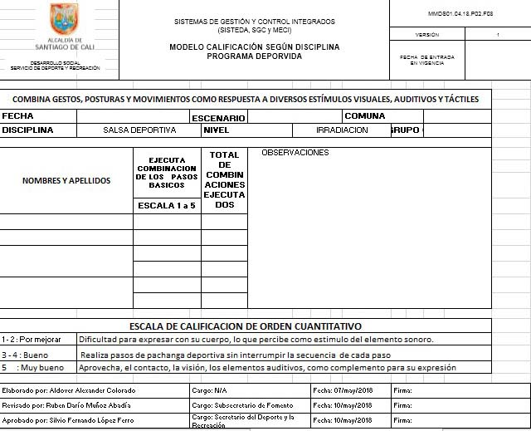

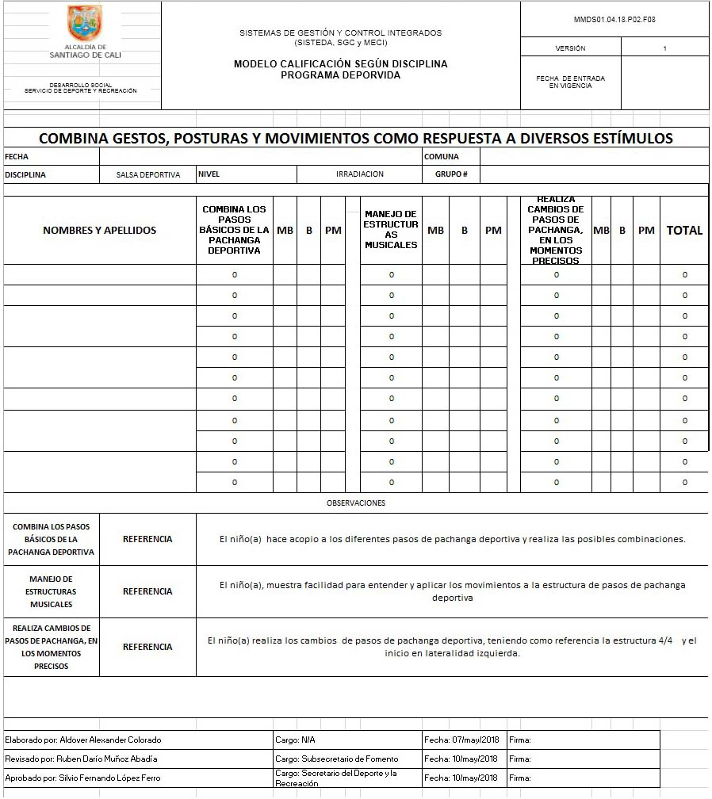

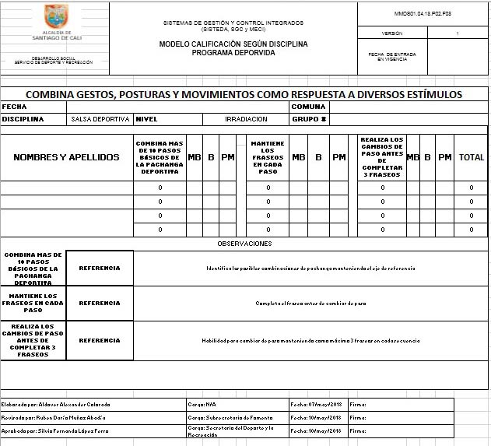

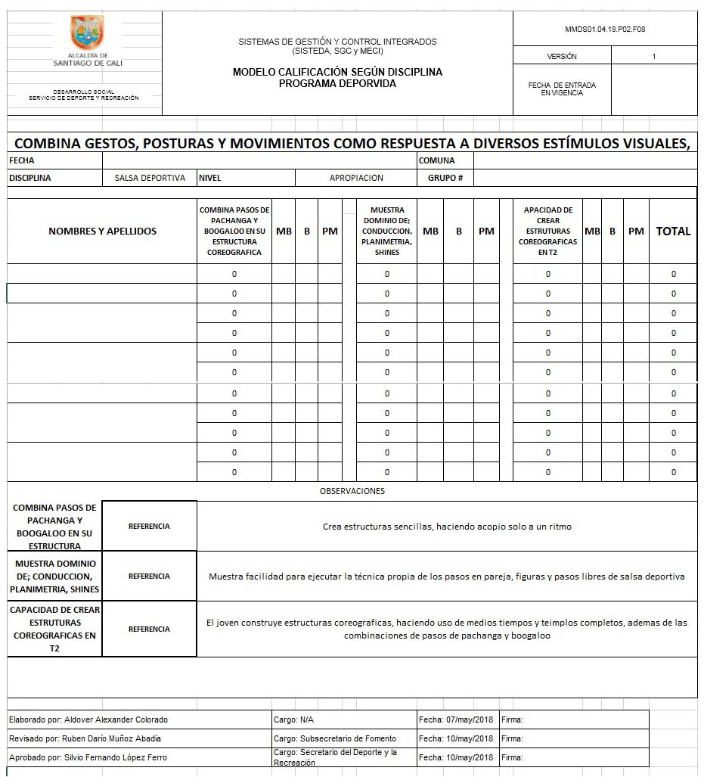

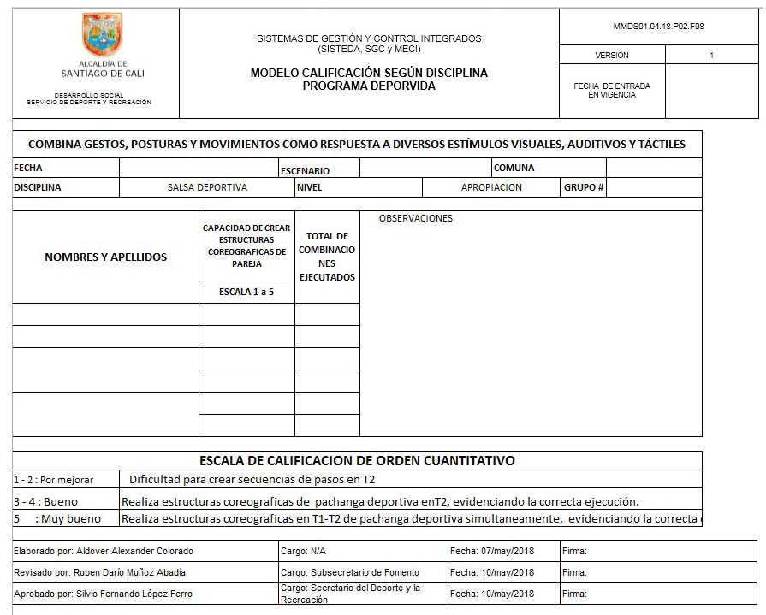

COMPLEMENTARIOS.

- ARREDONDO GALEANO, Luz Carime. El baile de la salsa como medio de expresión e inclusión social, Universidad del Valle, 2014.
- BEHAR MURILLAS Katherine, JARAMILLO GARCÍA Victoria Eugenia, MALLARINO FLÓREZ Claudia, UREÑA SANDOVAL José Fernando, Una historia buen bailada. La técnica del baile caleño, 2014.
- CALI EN CIFRAS, Departamento Administrativo Nacional de Estadística, División de Información, Publicaciones y Biblioteca, 2015.
- CHICANGO María Vicky, RODRÍGUEZ Juan Carlos, MOSQUERA Gabriel. La danza como estrategia pedagógica para mejorar la atención en la asignatura de lengua castellana de los alumnos del grado 5º de la i.e. santa librada Sede Carlos Alberto Sardi Garcés. Fundación Universitaria Los Libertadores, 2016.
- LOAIZA CANO Gilberto, La Historia de Cali en el siglo XX, editorial Universidad del Valle, 2012.

Fuentes cibernéticas
- Cali en cifras (2016), recuperado el 26 de febrero de 2018, disponible en: https://planeacion.cali.gov.co/caliencifras/Documentos%20pdf/Caliencifras2015.pdf.
- Comité Olímpico Colombiano (2013), recuperado el 15 de febrero de 2018, disponible en: http://www.coc.org.co/national-federations/federacion-colombiana-de-baile-deportivo/
- Una mirada descriptiva de las comunas de Cali (2014), recuperado el 25 de febrero de 2018, disponible en: https://repository.icesi.edu.co/biblioteca_digital/bitstream/10906/65173/1/comuna_siete.pdf
- http://www.cali.gov.co/deportes/publicaciones/116577/deporvida/

FUENTES IMPRESAS

- Constitución Política de Colombia. Numeral 12 del artículo 74 de la Ley 715 de 2001.
- Plan Nacional de Desarrollo 2014 – 2018. “Todos por un nuevo país”.
- Plan de Desarrollo Decenal municipal del deporte, la recreación, la educación física y la actividad física para Santiago de Cali 2012 - 2015. Cap. 3. “El derecho al deporte y la Recreación”.
- Ley Orgánica de Planeación. Bogotá, 1994.

Véase: http://www.cali.gov.co/deportes/publicaciones/116577/deporvida/
Constitución Política de Colombia. Numeral 12 del artículo 74 de la Ley 715 de 2001.
Plan Nacional de Desarrollo 2014 – 2018. “Todos por un nuevo país”.
Plan de Desarrollo Decenal municipal del deporte, la recreación, la educación física y la actividad física para Santiago de Cali 2012 - 2015. Cap. 3. “El derecho al deporte y la Recreación”.
Ley Orgánica de Planeación. Bogotá, 1994.
Cabe resaltar que estas estadísticas no aprecian la variante de más de 10 años desde que se realizó el último censo (2005).
Plan de Desarrollo Municipal de Santiago de Cali 2016 - 2019. “Cali Progresa Contigo”.
Uno de sus indicadores de producto es la atención a NNAJ beneficiados con programas de iniciación y formación deportiva en comunas y corregimientos.
Constitución Política de Colombia. Ley 12 de 1991.

